UNIVERZITA PALACKÉHO V OLOMOUCI
Filozofická fakulta

Katedra divadelních, filmových a mediálních studií
Lukáš Hecl
Intertextualita v seriálu Spaced
Bakalářská práce
Vedoucí bakalářské práce: Mgr. Jakub Korda
OLOMOUC 2010

Prohlašuji, že jsem tuto diplomovou práci vypracoval
samostatně a na základě uvedených pramenů a literatury.

………………………………………

Chtěl bych poděkovat Mgr. Jakubu Kordovi za
odborné vedení, cenné připomínky, zpřístupnění literatury a trpělivost.
OBSAH
ÚVOD……………………………………………………………………………….......... 6
1. INTERTEXTUALITA………………………………………………………………… 8
1.1 Úvod do problematiky………………………………………………………... 8
1.2 Bachtin, Kristeva a Fiske..……………………………………………………. 10
1.2.1 Fiskeho osy…………………………………………………………. 11
1.2.1.1 Terciární texty…………………………………………….. 12
1.2.1.2 Sekundární texty………………………………………….. 12
1.2.1.3 Primární texty…………………………………………….. 13
1.3 Záměrná intertextualita……………………………………………………….. 14
1.3.1 Aluze…………………………………………………………........... 14
1.3.2 Vztahy podle Genetta a Piégay-Gros……………………………...... 15
1.3.3 Parodie a pastiš…………………………………………………....... 16
1.3.3.1 Intermedialita……………………………………………............... 17
1.4 Kódy………………………………………………………………………….. 17
1.4.1 Dominantní čtení................................................................................. 18
1.4.2 Fiskeho typologie................................................................................ 18
1.5 Shrnutí................................................................................................................ 20
2. SPACED.......................................................................................................................... 22
2.1 Úvod do seriálu.................................................................................................. 22
2.2 Podvědomá intertextualita v seriálu................................................................... 22
2.2.1 Žánrová kritika.................................................................................... 22
2.2.1.1 Stylové prvky....................................................................... 23
2.2.1.2 Témata.................................................................................. 24
2.2.1.3 Postavy................................................................................. 27
2.2.2 Horizontální osa charakteru................................................................ 29
2.2.3 Horizontální osa obsahu...................................................................... 29
2.3 Odkazy.............................................................................................................. 31
2.3.1 Stírání rozdílu mezi aluzemi a citacemi.............................................. 33
2.3.2 Ztráta dramatické struktury................................................................. 34
2.3.3 Filmové odkazy................................................................................... 35
2.3.4 Televizní odkazy................................................................................. 37
2.3.5 Kategorizace....................................................................................... 38
2.3.6 Homage............................................................................................... 39
ZÁVĚR................................................................................................................................ 40
PRAMENY A LITERATURA........................................................................................... 42
PŘÍLOHY............................................................................................................................ 44
A. Obrazové přílohy................................................................................................ 44
ABSTRAKT........................................................................................................................ 46
ÚVOD
Ve známém snímku Briana de Palmy Neúplatní (The Untouchables, 1987) se nemůžeme ubránit pocitu, že scéna na schodišti vlakového nádraží, kde dojde k přestřelce mezi policisty a gangstery, cituje podobnou scénu z němého filmu Křižník Potěmkin od Segerje Ejzenštejna (Bronenosec Poťomkin, 1925), kde matka ztratí kontrolu nad dětským kočárkem a ten se začne řítit dolů ze schodiště, které je ostřelováno carskými vojsky. Snímek Na východ od ráje (East of Eden, 1955) režiséra Elia Kazana je zase filmové zpracování Steinbeckova moderního převyprávění biblické knihy Genesis. Jeden z klíčových aspektů moderní populární kultury odráží skutečnost, že současná umělecká díla, nejen filmová, ale i literární, malířská, apod., jsou určitým způsobem ovlivněna předchozími „texty“, ke kterým se v jistém ohledu vztahují. Řada teoretiků dokonce tvrdí, že dnes již není možné vytvořit svébytné, originální dílo, jelikož jsme ovlivněni tím, co již vytvořeno bylo. Tento vliv nemusí ani probíhat na úrovni vědomí. Řada motivů se stala v průběhu času tradicí, některé z nich jsou považovány již za konvence či klišé, a proto se jim ani není možné vyhnout. Tento klíčový aspekt je označován jako intertextualita.
Intertextualita však prostupuje i do našich skutečných životů. Pokud citujeme některé slavné promluvy filmových postav nebo se za ně převlečeme na maškarní, když si děti hrají na kovboje a indiány, když píšeme diplomovou práci, nebo když si přečteme článek o nějaké hudební hvězdě, vytváříme tak intertextuální spojení s jinými „texty“, ke kterým se odvoláváme, ať už vědomě či nevědomě. Populární britský sitcomový seriál Spaced (1999-2001) je na intertextuálních spojeních postaven, zejména tedy na konkrétních popkulturních odkazech, které jsou do seriálového narativu často nedílně implikovány (na rozdíl od jiných sitcomů), což má zdůraznit, do jaké míry naše životy (konkrétně životy mladých generací) ovlivňuje kulturní prostor, ve kterém žijeme. Pokusíme se tedy zjistit, na jaké úrovni a v jakých formách seriál s intertextualitou manipuluje. Naneštěstí, koncept intertextuality čítá řadu teoretických modelů, jak v rámci interdisciplinárních, tak i jednotlivých věd. Teoretici navzájem napadají přístupy druhých a své vlastní neustále přehodnocují. Nejprve si tedy budeme muset zvolit jeden adekvátní model, pomocí kterého budeme moci kategorizovat úrovně, na kterých intertextuální spojení v seriálu probíhá. Vzhledem k velkému množství těchto intertextuálních vazeb, můžeme předpokládat, že nebudeme schopni obsáhnout veškeré odkazy, které se v seriálu exponují. Tyto vazby lze však vysledovat za pomocí kódů, které se zde realizují. Pokusíme se tedy, na základě reprezentativních příkladů, vytvořit typologii intertextuálních kódů, která by měla sloužit jako brožura pro intertextuální čtení/sledování seriálu Spaced. Abychom dosáhli, co nejpřesnější typologie, pokusíme se zanalyzovat všechny části (epizody) seriálu jako celek pro vytvoření širšího textuálního prostoru, ze kterého budeme moci čerpat. Výzkum tedy nebude omezen pouze na některé díly.
Pro vymezení samotného pojmu „intertextualita“ v obecné rovině, následného zasazení do kontextu mediálního a konečně aplikace konkrétního modelu na zkoumaný objekt, budeme vycházet především z publikace Allena Grahama Intertextuality, v níž zkoumá vývoj tohoto konceptu od jeho tušení v rámci strukturální lingvistiky a literárních teorií ve 20. letech 20. století, přes strukturalistické a post-strukturalistické přístupy až k současným postmoderním diskurzům. Jedná se o jednu z mnoha publikací, které se věnují výhradně problematice intertextuality, Graham tedy poskytuje všem klíčovým aspektům jejího vývoje zvýšenou pozornost a vše uvádí do mnohem širšího kontextu, činí tak ve svém lineárním výkladu bez zbytečných odboček. Naneštěstí pro nás, televizním médiem se zabývá pouze v poslední kapitole a jen v rámci obecně pojatých vizuálních umění. Jako úvod do tematiky poslouží více než dostatečně, pro užší kontext médií se však obrátíme na velmi vlivnou monografii amerického televizního teoretika Johna Fiskeho, Television Culture. Fiske věnuje ve své práci intertextualitě celou kapitolu a především veškeré nashromážděné poznatky a závěry vztahuje, vůbec jako první, přímo k televiznímu médiu samému. Autorův socio-kulturní vhled (jak si ukážeme, vycházející z práce ruského literárního teoretika Michaila Bachtina) je klíčový v jeho textové analýze, která se přizpůsobuje a pomáhá orientovat se v televizní polysémii. Tato „příručka“ nám poskytne hlavní opěrný bod a většinu potřebných nástrojů k dekódování intertextových vazeb v seriálu. Úzkým vztahem teorie s praktickými příklady se vyznačuje dílo Daniela Chandlera Semiotics: The Basics, ve kterém se Chandler zabývá sémiotickou analýzou s jejími veškerými možnostmi s velkým podílem zaměřeným na audio-vizuální artefakt. Z této publikace převezmeme zejména některé kategorizace. S převedením teorie v praxi by nám pak měla být nápomocna práce Arthura A. Bergera, Media Analysis Techniques, ve které autor, sice poněkud zjednodušeně, ale velmi hravě a poutavě představuje čtenáři čtyři analytické přístupy, které považuje v současnosti za dominantní: sémiotický, marxistický, psychoanalytický a sociologický, v druhé části textu pak tyto teorie uvádí na příkladech a zadává čtenáři samostatné úkoly, aby se dobře procvičil. Velmi výstižný analytický pohled na intertextualitu v seriálu Spaced pak představuje již český příspěvek Jakuba Kordy do časopisu Cinepur, který odkrývá i určité deviace od konvencí televizního média, které bychom mohli přejít bez povšimnutí. Na tohoto „průvodce“ se budeme odvolávat zejména v druhé části práce.
Tyto i většina minoritních textů je k dispozici pouze v anglickém originálu. Vzhledem k záměru, co nejvýstižněji vymezit některé klíčové pojmy a zachovat přehlednou strukturu práce, jsou veškeré citace uvedené v této části mým vlastním překladem, o kterém jsem přesvědčen, že beze zbytku vystihuje podstatu původních tvrzení.
1. INTERTEXTUALITA
1.1 Úvod do problematiky
Intertextualita, jak ji např. definuje Kritický slovník filmové a televizní teorie, znamená „(…) vztah jednoho textu k jednomu či několika jiným textům.“ Nebo, jak upřesňuje americký televizní teoretik John Fiske: „Intertextualita existuje spíše v prostoru mezi texty.“ Jedná se opravdu o nejzákladnější definice tohoto pojmu, který se etabloval v rámci literární, respektive lingvistické teorie, nicméně jako řada jiných literárních termínů pronikl do ostatních teoretických oblastí, mimo jiné i do oblasti audio-vizuálního umění, a dnes je všezahrnující intertextualita považována za jeden z nejdůležitějších aspektů postmoderní populární kultury. A hned tady vyvstává několik problémů. Právě kvůli tomuto všezahrnujícímu charakteru je koncept intertextuality a jeho použití v praxi značně problematické. Filmové a televizní médium např. nemá potřebné atributy a nesplňuje určité podmínky, aby mohlo být považováno za jazykový systém (jako je např. dvojí artikulace), a proto, jak podotýká James Monaco, může být aplikace čistě lingvistické koncepce na takovýto systém zavádějící. John Fiske rovněž upozorňuje na fakt, že literatura je explicitně fiktivní, zatímco televizní médium je velice faktické, avšak skutečnost, že žádný text neodkazuje přímo k realitě, ale pouze k textu obrazu reality, tento rozdíl stírá. Film je ovšem jako jazyk, což nás legitimuje k tomu, že pro studium filmu (a televize) můžeme použít metody používané pro studium jazyka, některé z nich je však potřeba modifikovat, respektive, v případě intertextuality, nejlépe zúžit, aby jejich aplikace byla jednodušší.
Co to tedy znamená, když se jeden text vztahuje k textu jinému a k čemu intertextualita vlastně slouží? Nejprve je důležité si ujasnit, že slovo text v literárním smyslu označuje jakékoliv seskupení slov tvořící nějakou výpověď. V relacích sémiotiky poslouží tato poučka stejně dobře: textem se míní uskupení jakýchkoliv znaků, které tvoří nějaký význam. Pokud tedy budeme v této práci mluvit o textu, budeme tak mínit především znakový systém, jakým je například film či televizní program. Pro lepší představu intertextuality a vztahu mezi jednotlivými texty uvádí kritický slovník příklad snímku Star Trek VIII: První kontakt (Jonathan Frakes, 1996) a slavného románu Hermana Melvilla Moby Dick (poprvé vydaný r. 1851), kde můžeme najít určité podobnosti mezi oběma hlavními postavami, kapitánem Jean-Luc Picardem a kapitánem Ahabem, kdy jsou oba kapitáni posedlí touhou najít původce jejich bolesti, která má spíše psychickou povahu (v případě Jean-Luc Picarda je to nepřátelská biomechanická rasa Borgů a v případě kapitána Ahaba velká bílá velryba). Můžeme tedy říci, že intertextualita je kritický nástroj textové analýzy, který nám pomáhá dílo číst – neboli jej interpretovat. Každý text, jak jsme zmínili, obsahuje významy (denotativní a konotativní) a každý čtenář tyto významy extrahuje – toto je proces čtení neboli interpretace. Podle konceptu intertextuality nás čtení uvádí do sítě textových vztahů a čtenář se v této síti musí zorientovat a jednotlivé vztahy vysledovat (v konotativní rovině). Graham Allen předesílá připomínku Rolanda Barthesa, který se odvolává k původnímu významu slova „text“, jímž byla tkaná látka. Každý text je tedy jako textil či pavučina utkaná z vláken „již řečeného“ a „již napsaného“, je tedy ve vztahu s jinými texty. Jonathan Culler píše: „Koncept intertextuality zdůrazňuje, že číst znamená umístit dílo do diskursivního prostoru a uvádět jej do vztahu s jinými texty a s kódy tohoto prostoru.“ Tyto jiné texty, ke kterým zkoumaný text odkazuje (neboli intertexty), pak vytváří to, co Barthes poněkud poeticky nazývá pavučinou a Umberto Eco intertextuálním rámcem.
1.2 Bachtin, Kristeva a Fiske
Bohužel je toto jediná obecná část většiny intertextuálních přístupů, které se liší od autora k autoru. Je tedy zapotřebí, vyhledat adekvátní model. Jako první zavádí pojem „intertextualita“ francouzská teoretička bulharského původu Julia Kristeva. Její dílo, konkrétně práce Le mot, le dialogue et le roman syntetizuje poznatky Saussurovy strukturální lingvistiky a především dialogismu ruského literárního kritika Michaila Bachtina. Jednou z největších zásluh Julie Kristevy je právě představení Bachtinových literárních teorií západnímu světu. Kristeva potvrzuje obecnou definici intertextuality, když píše: „Každý text vzniká jako mozaika citací, každý text je absorpcí a transformací jiných textů.“ V tomto tvrzení spočívá i jeden ze dvou závažných důsledků, které s sebou koncept intertextuality přináší: odmítnutí konceptu „autora“ jako strůjce originálního a unikátního díla. Navíc, na rozdíl od literatury, v rámci mediálních studií ztrácí otázka autorského subjektu ještě více na významu, jelikož jsou televizní a filmová média výsledkem nikoliv snahy jedince, ale spíše celého týmu (druhý závažný důsledek poznáme v kapitole o kódech). Zásadnější je Kristevové přiřazení intertextuálnímu diskurzu horizontální status, kdy se tento diskurz současně orientuje na subjekt (autora) a příjemce (čtenáře) a na vertikální status, kdy se současně orientuje na literární tradici a současnou situaci (osy se zdají být přetočeny, horizontální osa však spojuje primární hodnoty). Tuto koncepci později rozpracoval, ovšem již, pro nás podstatněji, v kontextu médií, John Fiske, jehož model je dnes široce využívaný studenty mediálních studií. V čem spočívá?
1.2.1 Fiskeho osy
Gunhild Aggerová přichází se zajímavým přehledem odlišných postupů, jak k aplikaci intertextuality v médiích přistupovat na základě fenoménu, který bychom chtěli zkoumat. Je nám předkládán dvojí způsob: vytvoření druhotného členění (o kterém budeme mluvit později), anebo „zmobilizování Bachtinových konceptů ve vztahu k mediálním studiím.“ Fiskeho model vychází právě z Bachtinovy koncepce karnevalismu, která mu slouží pro objasnění, jak říká Aggerová, „obrácené“ intertextuality typické pro populární televizní žánry. Podle Fiskeho můžeme intertextuální vztahy v médiích také rozlišit na horizontální a vertikální. Nejlépe to vystihuje sám autor: „Horizontální vztahy jsou ty mezi primárními texty a jsou více méně explicitně spojené, obvykle osou žánru, postavy nebo obsahu. Vertikální intertextualita je mezi primárním textem, jako je televizní program či série, a jinými texty odlišného typu, které k němu explicitně odkazují. To mohou být druhotné texty jako studiová propagace, žurnalistické články nebo kritika, ale také terciární texty produkované samotnými diváky ve formě dopisů tisku nebo formou drbů a konverzace.“ Fiskova koncepce přináší jeden zásadní přístup a to, že staví „proces dívání se“ (či čtení, chcete-li) nad samotný text i diváky. Fiske říká, že nemusíme být obeznámeni s konkrétními texty, abychom dokázali vysledovat intertextuální vztahy. Jeho vertikální intertextualita a čtení druhotných a terciární textů ve vztahu k primárním je, podle Aggerové, nejdiskutabilnější, jelikož v těchto bodech Fiske upozorňuje, že naše čtení ovlivňují faktory, jako jsou články o hercích či postavách (často smazávajíc tento rozdíl), oficiální stanoviska studií, apod. (zkrátka to, co bylo o daném textu napsáno a řečeno), a zároveň se do těchto textů promítá divácká reakce na tyto (primární) texty, která pomáhá určovat jejich významy. Je to tedy čtení (a percepce a reakce sociálně a historicky situovaného čtenáře) co nám pomáhá ukotvit význam (upřednostnit některý před jiným) v polysémickém televizním textu, kde, i přesto, že funguje princip dominantní ideologie, dochází k neustálému posunu významu a tyto faktory jej, alespoň dočasně, ustalují. Toto je princip výše zmiňovaného obráceného charakteru Fiskovi intertextuality. I přes některé výtky odborných kruhů se jeví tento postup logický: k jednomu textu může přistupovat jinak dvacátník dnes a dvacátník před deseti lety, jinak bude k textu přistupovat adolescent a jinak senior, a každý z nich promítne do textu to, co o něm ví (či neví) z jiných textů, to jsou subkulturní, sociální, historické a textové faktory.
Tato individualita (subjektivnost) a otevřenost čtení by nám mohla zkomplikovat naši snahu vytvořit obecné rámce pro intertextuální analýzu seriálu Spaced. Musíme tento vertikální charakter trochu zúžit a přeformulovat.
1.2.1.1 Terciární texty
Nejprve se zaměříme na terciární texty. Předpokládejme, že se nějaká osoba dostane k televiznímu seriálu, který tuto osobu „osloví“ a který nikdo z jejího okolí nezná. Tato osoba se o svůj požitek z tohoto seriálu podělí s ostatními přáteli ve své věkové skupině a následně společně sdílí svoje potěšení z dívání se ve vzájemných debatách. Tento společný požitek vyplývá ze sdílených sociálních, subkulturních, historických a textových hodnot (respektive přibližně shodných). Nejjednodušší je tedy v tomto směru uvést předpoklad, že seriál (text) sleduje konkrétní (např. cílová) skupina diváků v době jeho uvedení. To ve své podstatě znamená zachovat dominantní ideologii čtení a nevytvářet ji další asociativní významy (k tomuto tématu se vrátíme později, až budeme probírat kódy).
1.2.1.2 Sekundární texty
Co se týče druhotných textů, naneštěstí (nebo možná naštěstí) seriál Spaced u nás v době psaní této práce nebyl prozatím uveden a v českém prostředí druhotné texty (téměř) neexistují. Existují však jiné texty, které se vztahují k primárnímu textu, které můžou naznačit jisté vztahy. V tuto chvíli přichází na řadu zmínit pojem, který zavádí ve svém strukturalistickém přístupu Gérard Genette a to paratextualita. Tímto termínem označuje (opět jen v relacích literatury) vztah textu a „paratextu“, který se skládá z toho, co obklopuje hlavní tělo textu – titulky, nadpisy, věnování, apod. Pokud přijmeme tento paratext za jeden z druhotných textů ve vztahu k primárnímu v rámci televizních věd, můžeme vytvořit rámec, který je vytvořen kódy tohoto paratextu jako např. jména herců či režiséra, název či úvodní komentář, zpráva o pravdivém podkladu příběhu nebo žánrové zasazení od tvůrců a jejich distribuční text. Tyto informace mohou mít a mají vliv na vnímání primárního textu.
1.2.1.3 Primární texty
Primární texty spojuje, podle Fiskeho, horizontální osa intertextuality. Jedním z těchto textů může být např. postava. Pokud se objeví ve filmovém či televizním obrazu nějaká postava, vnímáme ji, jak říká Fiske, jako souhrn všech jejích předchozích zpodobnění, které jsou nám známé. S obsahem (tématem) je to podobné; vytváříme si spojení s podobnými tématy, které jsme již předtím někdy někde viděli. Tyto asociace mají tendenci překračovat hranice žánru; Fiske dává příklad: „(…) význam tradičního westernu je intertextuálně ohýbán svojí juxtapozicí se zprávami o amerických Indiánech protestujících proti svému postavení v dominující společnosti bílých.“ Ovšem jedním z klíčových intertextuálních rámců je žánr. V tom, abychom sami zařadili text žánrově, musíme najít to, co mají s ostatními texty společného, společné hodnoty neboli konvence. Fiske se přiklání k teorii Jane Feuerové o trojím způsobu, jak vytvořit žánrovou kategorii. Za prvé estetický přístup omezující se na textovou charakteristiku. Tyto „sady“ charakteristik se ovšem posunují s každým dalším příkladem a my musíme zjistit, které sady dominují nad ostatními, což pak determinuje žánr – policejní show, mýdlová opera, atd. Fiske o této strategii mluví jako o nejméně produktivní, jelikož nevystihuje podstatu žánru; lingvistický filozof Stephen Neale uvádí: „Žánry by neměly být chápany jako formy textových kodifikací, ale jako systémy orientací, očekáváních a konvencí, které cirkulují mezi průmyslem, textem a subjektem.“ Tento předpoklad definuje druhou strategii ve vytvoření žánrové kategorie – rituální. Jak říká Fiske, rituálnost spočívá v opakované výměně mezi průmyslem a diváky skrze kterou promlouvá kultura k sobě samé. Samy žánry utváří konvence, jimž se přizpůsobují tvůrci i diváci a tyto konvence umožňují vyjednávání sdílených kulturních zájmů a hodnot a určit tak žánry pevně v jejich sociálním kontextu. To jaký žánr je zrovna v oblibě, záleží na sociálních a historických změnách, které se promítají do těchto žánrů. Fiske uvádí příklad z 80. let, kdy: „Vzestup Reaganismu a rehabilitace americké zkušenosti z Vietnamu modifikovali policejní show a znovuustavili její popularitu. Nejenom, že mnoho těchto show má hrdiny, kteří se své ideologicky schválené schopnosti naučili ve Vietnamu (např. Magnum, A-Team, Simon a Simon), ale narativy kontinuálně ztvárňují právo těch, co dohlíží na ,Zákon‘ tento zákon uplatňovat na druhé.“ Třetí a poslední přístup k vytvoření žánrové kategorie je ideologický, neboli významy textu jsou ovlivněny žánry, do kterých patří. Žánrová intertextualita je pak jedním z nástrojů, které nedovolují čtenáři text více otevřít a tím pádem i dalším vhodným rámcem pro naši analýzu.

1.3 Záměrná intertextualita
Do této chvíle jsme mluvili o intertextualitě, která probíhá více méně na podvědomé rovině. Co když ovšem jeden text odkazuje k jinému textu či textům záměrně? Co když tento odkaz má být jasný a jasně identifikovatelný? Norman Fairclough, jako někteří jiní literární sémiotici, zavádí druhotné členění, aby rozlišil manifestní intertextualitu a konstitutivní intertextualitu. Tento model nebudeme dále rozvádět, jen zde poukazujeme na fakt, že někteří si uvědomují nutnost pracovat s intertextualitou na (alespoň) dvou úrovních. Fiske začíná své pojednání o intertextualitě tímto příkladem: „Hudební video Madonny Material Girl nám poskytuje případ (intertextuality): je to parodie písně a tanečního čísla Marilyn Monroe ,Diamonds are a Girl’s Best Friends‘ z filmu ,Páni mají radši blondýnky´: takováto aluze ke konkrétnímu textu není příklad intertextuality, neboť její efektivita spočívá na konkrétních, nikoliv obecných, textových znalostech (…).“ Zároveň však Fiske přiznává, že: „Významy videa Material Girl záleží na jeho aluzi k ,Páni mají radši blondýnky‘ a na jeho intertextualitě se všemi texty, které přispívají a čerpají z významu ,blondýna´ v naší kultuře.“ Takto sám Fiske definuje svůj přístup k intertextualitě, který však všichni nesdílí stejně. Fiske zmiňuje termín aluze a vymezuje jej proti intertextualitě. Nicméně, aluze je určitý druh odkazu (vztahu) jednoho textu k jinému, proč by tedy neměl být součástí mezitextovosti?
1.3.1 Aluze
William Irwin se termínem aluze zabývá podrobněji a staví se k této problematice opačně. Ve svém textu z roku 2001 řadí aluzi ještě mezi elementy intertextuality, jakožto mezitextové spojení, a důsledně jej vymezuje oproti odkazu a náhodné asociaci. Na rozdíl od odkazů jsou totiž aluze narážky nepřímé (vyžadující pro úplné pochopení dodatečnou asociaci či asociace a ne pouhé nahrazení referenta), a na rozdíl od náhodných asociací jsou aluze autorovým záměrem. Tyto podmínky pro definici aluze jsou však pro Irwina nedostatečné a proto dodává další čtyři: autorův záměr navíc musí být zpravidla čtenáři umožněn jej odhalit, aluze často odkazují k informacím, které nemusejí být pohotově přístupné každému členu kulturního a jazykového společenství, jsou typicky ale nikoliv nezbytně krátké a mohou nebo také nemusejí být slovesné povahy. Jako celek tyto podmínky podle Irwina naplňují podstatu aluzí a definují je. Jako jeden příklad za všechny uveďme následující: „Baseballový fanoušek může poznamenat: ‚Už nikdy nebude další Mr. October (October = říjen).‘ V tomto případě baseballový fanoušek naráží na Reggieho Jacksona a dělá více, než jen odkazuje k Jacksonovi. Tento fanoušek vytváří aluzi, která si žádá asociaci (mezi jinými), že nikdo již nebude hrát tak dobře na začátku sezóny, která se hraje v říjnu.“ Odkaz je nepřímý a vyžaduje asociace, jednalo se o záměrné prohlášení, bylo krátké a v našich podmínkách bez vysvětlení nepřístupné, podle Irwina se tak jedná o aluzi. A to, co je tedy pro mnohé (i pro Fiskeho) intertextuální rámec, je pro Williama Irwina pouze náhodná asociace, o které připouští, že může leckdy přinést čtenáři větší potěšení, než autorem zamýšlené aluze, ale je zapotřebí je rozeznávat. S ještě radikálnějším pojetím aluzí a náhodných asociací přišel o tři roky později, když napadá intertextualitu jako pojem v jeho základech a tvrdí, že: „Autorský záměr je nevyhnutelný; intertextuální spojení nejsou nijak magicky vytvářeny mezi neživými texty, ale jsou to produkty autorského záměru.“ Irwin se zamýšlí nad tím, zdali intertextualita v takovém pojetí s jakým přichází Fiske a další, nepovede k zániku tohoto termínu a snaží se o jeho rehabilitaci.
1.3.2 Vztahy podle Genetta a Piégay-Gros
O tento úkol se snaží i Mary Orr, která se zabývá podobně zastíněnými termíny, které s intertextualitou „zápasí“. Zajímavý je její odkaz na francouzský text Introduction à l’intertextualité od Nathalie Piégay-Gros, která vedle aluze a odkazu, staví ještě citaci a plagiátorství (opis) a souhrnně je označuje jako vztahy co-prezence, neboli jako aktuální přítomnost jednoho textu v druhém. Toto vyčlenění s největší pravděpodobností vychází z Genetta, který tyto vztahy (až na odkazy, za které považoval zřejmě všechny ostatní) zahrnuje pod intertextualitu (Genettova intertextualita je však trochu odlišného pojetí a je pouze jedním z pěti modelů - o paratextualitě jsme již mluvili - tvořící transtextualitu, která podle Genetta lépe vystihuje problematiku textových přenosů). Aluzi jsme si již objasnili, ale co ostatní pojmy? Plagiátorství kopíruje (třeba i přibližně) část nebo celý text aniž by přiznávalo svůj vzor nebo autora, kdežto citace tak činí. Tyto čtyři vazby tvoří v podstatě dvě dvojice protichůdných významů: aluze jako nepřímý odkaz proti přímému odkazu, kde stačí nahradit referenta, a citace, kde explicitně přiznáváme předlohu, proti plagiátorství, kde původ záměrně zatajujeme.
1.3.3 Parodie a pastiš
Druhý typ (nebo spíše raději úroveň) vztahů označuje (údajně) Piégay-Gros jako vztahy derivace, neboli takové, kdy jeden text odvozuje (transformuje, rozšiřuje, apod.) z druhého textu či textů – parodie, travestie, pastiš a burleska. Genett tyto vztahy označuje jako hypertextualita (burlesku nahrazuje karikaturou; rozdíly mezi burleskou – travestií – karikaturou jsou v podstatě nerozeznatelné) a pre-texty, na kterých jsou nové texty založeny, jako hypotexty a ty které transformují jako hypertexty. Jak píše Graham Allen: „Významy hypertextuálních děl, argumentuje Genett, spočívají na čtenářově znalosti hypotextu, který hypertext buď satiricky přetváří, nebo imituje pro účel pastiše.“ Tyto derivační vztahy nejsou nic jiného, než již dlouhodobě ukotvené humoristické žánry, které jak podotýká Genett, bud slouží k satirické přetvářce nebo k imitaci pro účel pastiše. Pro jednoduchost zachovejme toto dvojí dělení – parodie a pastiš (travestie, burleska a karikatura jsou v podstatě zesílená parodie). Slovník cizích slov uvádí tyto definice, parodie je: „(…) 1. druh satiry imitující a karikující urč. liter., popř. jiné umělecké dílo n. typ urč. děl zvýrazněním a zároveň žertovným n. posměšným změněním jeho typických rysů 2. komické napodobení charakteristických gest, řeči, chování známé osobnosti; (…)“, kdežto pastiš je: „(…) liter., hud. n. výt. dílo napodobující techniku n. styl jiného díla.“ Graham Allen ve svém slovníčku rozvádí: „Pastiš se liší od parodie v použití imitace jako formy lichotky spíše než posměchu, (…).“ Konkrétně pastiš je vůbec v rámci populární kultury v současnosti prominentní termín. Nejzářivějším příkladem jsou filmy Quentina Tarantina, ve kterých vzdává hold fragmentárním povídkám (pulp novels), blaxploataci nebo čínským kung-fu filmům.

Genettova intertextualita (či vztahy co-prezence u Piégay-Gros) a hypertextuality (vztahy derivace u Piégay-Gros) jsou tedy uvědomělé a záměrné. Pokud shrneme poznatky z této kapitoly, můžeme, pomocí Genettovy intertextuality, zjistit, jakým způsobem jsou vztahy v textu k jiným textům navázány a pomocí jeho hypertextuality pak určit jakým způsobem tyto texty imitují, zdali je parodují či jim sklánějí poctu. Forma vztahů není nijak vázána. Irwin tvrdí, že můžeme aludovat (narážet) i napodobováním stylu a formy. Citace může spočívat stejně tak ve slově či větě, jako v citování obrazu či části hudebního díla. Pastiš může být kameramanským nástrojem, který úhly a pohybem kamery či mis-en-scénou vzdává hold stylu jiného díla, atd.
1.3.3.1 Intermedialita
Intertextualita, nehledě na to, zdali je vědomá či podvědomá, přináší s sebou ještě jeden důležitý faktor. Vytváření mezitextových vazeb neprobíhá výhradně v rámci jednoho média. Jak dokazuje úvodní příklad o kapitánu Jean-Luc Picardovi a kapitánu Ahabovi, vznikla vazba mezi textem filmovým a původním textem literárním. Ve filmovém či televizním médiu je podobné odkazování překračující hranice média velmi rutinní, stačí se podívat na zmíněné Tarantinovy snímky, které pracují s pop-kulturními referencemi různých forem. Tato specifická vlastnost intertextuality bývá označována jako intermedialita a v současném postmoderním světě je již její nedílnou součástí.

1.4 Kódy
Každý čtenář si s sebou nese vlastní hodnoty – kódy, kterými dekóduje významy v textu. John Fiske definuje kódy hned v úvodu své práce: „Kód je systém znaků, jehož pravidla a konvence jsou sdíleny mezi členy kultury a který se používá k vytvoření a cirkulaci významů v a pro tuto kulturu. (…). Kódy jsou spojení mezi tvůrci, texty a diváky, a jsou agenty intertextuality, skrze kterou se texty uvádí do vzájemných vztahů v síti významů, které utváří náš svět.“ Nicméně, i přesto, že můžeme sdílet podobné kódy, může dojít k jejich desinterpretaci, protože někdo nemusí určité konkrétní kódy přijmout. Umberto Eco z tohoto důvodu zavedl pojem odchylné dekódování (abberant decoding) pro texty, které byly zakódovány jedním kódem (tvůrcovým) a dekódovány jiným (divák). Upozorňuje, že například texty masmédií bývají „uzavřené“ preferující konkrétní interpretaci, což však u tak heterogenního publika není v podstatě možné.
1.4.1 Dominantní čtení
Jelikož není zájmem této práce zkoumat diverzitu čtení, ale konkrétní mezitextové významy (neboli konkrétní interpretaci), které vyžadují dekódování pomocí stejných kódů, v jakých je tvůrci zakódovali, budeme přistupovat k textům, jak jsme již zmínili dříve, z pozice dominantního čtení. Tato pozice vychází z modelu Stuarta Halla, který nám přibližuje Daniel Chandler, a který nabízí tři hypotetické pozice pro čtenáře textu: vyjednávané čtení (negotiated reading), kdy čtenář více méně přijímá preferované čtení, ale zároveň se proti němu občas vyhrazuje na základě vlastních zkušeností a zájmů; opoziční čtení (oppositional reading), kdy čtenář chápe preferované čtení, ale jeho sociální situace ho staví do opozice vůči dominantnímu kódu a toto čtení zamítá a přichází s alternativním kódem; a konečně dominantní čtení (dominant reading), kdy čtenář plně sdílí kód textu a přiklání se k preferovanému čtení. Tento celý model se zakládá na předpokladu, že je text zakódován v rámci dominantního kódu.
1.4.2 Fiskeho typologie
V průběhu vývoje sémiotiky vznikla celá řada typologií kódů a nedá se říci, že by některá z těchto taxonomií byla ta správná či špatná – jak poznamenává Chandler, co je pro někoho kód je pro ostatního sub-kód a naopak. Daniel Chandler sestavil přehled těch typologií, které jsou nejčastěji zmiňovány v kontextu mediálních a kulturních studií, a které rozčlenil podle charakteru kódů do tří skupin. Tato taxonomie je velmi podobná té, kterou představuje John Fiske. Fiske se specifikuje vyloženě na médium televize, proto je použití jeho členění adekvátnější. Nejdříve je však důležité zmínit, že Fiske se ztotožňoval s Barthesovým tvrzením, že žádný kód neodkazuje přímo k realitě, protože realita sama je již zakódována. To, co se zdá být realitou, je pouze kulturním konstruktem reality, kulturní vědomí toho, co již bylo řečeno a napsáno. Toto je druhý závažný důsledek, který s sebou přináší aplikace intertextuality, jak jsme naznačovali již výše. Pro lepší představu uvedeme Fiskeho příklad: „A tak reprezentace automobilové honičky dává smysl ve vztahu k jiným, které jsme viděli – koneckonců, pravděpodobně jsme nikdy žádnou ve skutečnosti nezažili a i kdyby ano, stejně bychom ji, podle tohoto modelu, přiřadili smysl převedením do jiného textu, který bychom také chápali intertextuálně, v rámci toho, co tak často vídáváme na obrazovkách. Existuje tedy kulturní vědomí konceptu ,automobilová honička‘, který je pro každý text brožurou, která slouží divákovi k jeho dekódování a tvůrci k jeho zakódování“ Takovýchto kulturních vědomí (brožur) je pak celá řada. Kritický slovník například uvádí, že by „se jeden nepokusil posuzovat reprezentaci dějin ve filmu jako je Zrození národa (David W. Griffith, 1915) se ,skutečnými´, ,objektivními´ historickými událostmi ale spíše je porovnat s jinými reprezentacemi americké občanské války: školní učebnice, historické romány, jiné filmy atd.“ Pokud tento důsledek pochopíme, lépe pochopíme i Fiskeho diagram kódů:
Událost, která má být odvysílána v televizi je již zakódována sociálními kódy jako jsou tyto:
První úroveň:
„REALITA“
vzhled, oblečení, make-up, prostředí, chování, řeč, gesto, výraz, zvuk, atd.

ty jsou elektronicky zakódovány technickými kódy, jako jsou tyto:
Druhá úroveň:
REPREZENTACE
kamera, osvětlení, střih, hudba, zvuk

které přenášejí konvenční reprezentační kódy, které tvarují reprezentaci, například:
narativ, konflikt, postava, akce, rozhovor, výprava, casting, atd.
Třetí úroveň:
IDEOLOGIE
které jsou uspořádány do souvislé a sociální přijatelnosti ideologickými kódy jako jsou tyto:
individualismus, patriarchát, rasa, třída, materialismus, kapitalismus, atd.
Poslední úroveň, ideologické kódy, mohou zahrnovat mnoho dalších „ismů“, jako např. feminismus, populismus aj. A je to právě tato třetí úroveň, kde musíme zaujmout jednu z pozic, které nám nabízí Hall. Fiske tvrdí, že vytváření smyslu znamená neustálý pohyb dolů a nahoru v tomto diagramu a zatímco sociální a technické kódy jsou relativně specifické, reprezentační konvence a ideologie, a vztah mezi nimi, je těžší vysledovat. Pokud se to povede, dosáhneme jistého potěšení, které vyplyne z tohoto rozpoznání. A toto potěšení bude cílem naší analýzy.
1.5 Shrnutí
Na předchozích stránkách jsme prošli několik zásadních konceptů týkajících se vytváření významů mezi texty, které by nám měly posloužit v naší snaze o intertextuální rozbor seriálu Spaced. Poukázali jsme na přednosti těchto konceptů (které jsme se pokusili syntetizovat) i na jejich nedostatky (které jsme snad zredukovali). Poznali jsme, že intertextuální vazby mohou vznikat jednak na základě obecných znalostí a ve své podstatě nevědomě, kde významnou roli tvoří naše historická a sociální pozice, která nás naučila určitým konvečním kódům. Je pak na nás, skrze jaké ideologické kódy k nim přistupujeme. A jednak existuje forma vědomé a záměrné intertextuality, fragmentované do kategorií vztahů podle toho, zdali texty spoluexistují či se zakládají na pre-textech a modifikují je, a kde je potřeba naší znalosti těchto specifických textů.
V prvním případě využijeme Fiskeho osy – horizontální pro vytvoření tří základních rámců: žánr, postava, obsah; vertikální pro minoritní paratextuální rámec, zejména však pro rámec terciárního čtení, kde zaujmeme pozici dominantního (preferovaného) čtení z našeho sociálního umístění, v případě, kde bude participovat historické zasazení, načrtneme dobový kontext. V druhém případě (a pro nás i stěžejním) pak pomocí námi rozčleněných odkazů vypátráme vztahy ke konkrétním textům, které jsou zdrojem našeho potěšení a pobavení. Humoristické žánry nám pomůžou definovat, jakým konkrétním způsobem tak odkazy provádějí. V závěru práce bychom mohli zhodnotit, jaký vztah mezi touto obecnou (podvědomou) a konkrétní (vědomou) intertextualitou (pokud vůbec nějaký je) probíhá, zdali jsou obě stejným zdrojem potěšení či některá nemá „navrch“, zdali jsou v textu funkčně propojené nebo se naopak odčítají, apod.
2. SPACED
2.1 Úvod do seriálu
Seriál Spaced vznikl na konci devadesátých let a čítá pouhé dvě řady, každá po sedmi epizodách. Svojí popularitu si získal (mimo jiné) právě díky neustálé intertextualitě. Jakub Korda ve svém článku píše: „Budování významů v celém seriálu intenzivně spočívá v intertextualitě a odkazování se na (pop)kulturní vědomosti diváků, tedy vyžaduje velmi aktivní diváckou spoluúčast.“ Tento záměr potvrzuje v jednom rozhovoru i Simon Pegg a Jessica (Stevenson) Hynes, scénáristé a oba hlavní představitelé Spaced: „(odkazy) Dělají vše zábavnější, vizuálně bohaté. Postavy žijí v kulturně bohatém světě, struktura jejich reality je tvořena věcmi, které sledují nebo dělají a my jsme chtěli zobrazit představu, že jejich život je tak informovaný hrami a filmy, že jejich životy tuto skutečnost odráží.“ Rovněž dodávají, že všechny odkazy musí čtenář odhalit sám, autoři mu v tom nijak nepomáhají, o to je pak větší radost, jelikož se zároveň cítí zúčastněně.
2.2 Podvědomá intertextualita v seriálu
2.2.1 Žánrová kritika
Žánrové označení seriálu je sitcom, neologismus britcom slouží spíše k označení původu jeho vzniku mimo Velkou Británii, sami Britové používají pro svoji produkci rovněž pojem sitcom. Toto žánrové zařazení nám vytváří náš první intertextuální rámec, který úzce souvisí s rámcem paratextuálním (stejně tomu tak bude i v případě intertextuální osy postavy a obsahu). Žánrové zařazení od tvůrců/distributorů s sebou pochopitelně nese jistá očekávání, založené na konvencích tohoto žánru. Tyto očekávání pak stavíme proti tomu, co doopravdy na obrazovce vidíme. Pokud si tedy přečteme, že se jedná o situační komedii a pokud jsou nám známy základní žánrové konvence – soubor sdílených kódů, budeme očekávat, za použití parafráze stručné poučky Jakuba Kordy, že seriál Spaced bude odlehčeným žánrem, jednak se odehrávajícím v místech, kde se lidé často setkávají, jako práce, obývák, kuchyně, restaurace, apod., dále se zde objeví čtyři až šest hlavních postav mezi kterými bude existovat určitá hierarchie, kde dva hlavní hrdinové budou na druhém místě této hierarchie, vše bude v jednotném a přehledném žánrovém stylu a zdrojem humoru bude nějaká rituální chyba na začátku epizody, která odstartuje nahromaďování komických situací. Samotný seriál Spaced některá tato očekávání naplňuje (jinak by samozřejmě nemohl být zařazen mezi sitcomy): děj se odehrává v nájemním domě (a zpravidla v bytech jednotlivých nájemců), vedle dvou hlavních postav Tima a Daisy (Simon Pegg a Jessica Hynes), kteří předstírají, že jsou regulérní pár, aby vyhověli jediné podmínce k získání bytu, a kteří jsou v hierarchii podřízeni své bytné Marshe, obývá dům ještě umělec Brian, který žije v přízemí. Za Timem a Daisy pak ještě docházejí jejich přátelé Mike a Twist. (2.1) V ostatních případech si však již seriál vytváří vlastní konvence. Co se týče stylových prvků, jak podotýká Korda, seriál Spaced nám neumožňuje, na rozdíl od klasických sitcomů (či soap opery aj.), naši pozornost rozptýlit mezi televizi a jiné činnosti, ale naopak si žádá naši neustálou pozornost. Kontinuitní střih je stále narušován flashbacky, flashforwardy, elipsami a rovněž již zmíněnými odkazy. V tomto ohledu přiznávají tvůrci velkou inspiraci americkým seriálem Zapadákov (Northern Exposure, 1990), který se vysílal v první polovině 90. let a který se vyznačoval fantazijními sekvencemi.
2.2.1.1 Stylové prvky
Kamera a střih se tak sami stávají intertextuálním nástrojem, který svým tempem, úhly záběru, pohybem kamery a dalšími postupy evokuje stylově jiné žánry. Jakub Korda rozebírá úvodní sekvenci první epizody: „Zmíněná první dialogová scéna do prozrazení své střihové diskontinuity stylově připomíná žánr docusoap (kombinuje postupy televizního observačního dokumentu a jeho spontaneity s tématy mýdlové opery, tedy především rodinnými tématy a problémy na úrovni rodičů, dětí, příbuzných, partnerů apod.; 2.2-2.9). V bezprostředně následující sekvenci v kavárně začíná hrát píseň Fat Boy Slima The Weekend Starts Here a obraz se stylově posouvá k videoklipové estetice – artificiální steadicamový pohyb kamery vedený rytmem hudby je doplněn překrývajícím střihem, kdy se pohyb z předešlého záběru opakuje v následujícím záběru (ve videoklipu dodává pohybům „taneční“ kvalitu). Záhy se vše vrací k dokumentární video-syrovosti a konečně dochází k původně avizovanému setkání Tima a Daisy. Po jejich krátkém dialogu následuje časová elipsa postupného sbližování nesourodé dvojice, jakoby doslova převzatá z romantické komedie či muzikálu – nejdříve ve formě kontinuálního panoramatického záběru, v němž se prolínají jejich opětovné schůzky, pak v podobě dvojexpozice opakovaných setkání v kavárně s novinovými stránkami, v nichž dvojice usilovně hledá inzeráty bytů k pronájmu.“
2.2.1.2 Témata
Z výše uvedené citace je patrné, jak žánr můžeme definovat i pomocí tématu. Sitcomy se snaží reprodukovat každodenní prostředí a s tím související každodenní problémy a vztahy obyčejných lidí, většinou ze středních vrstev. Každá epizoda seriálu Spaced vytyčuje určitý typologický psychologický a sociologický problém – určitý sociální kód, který můžeme vždy jednoduše pojmenovat názvem konkrétní epizody. V první sezóně, na rozdíl od sezóny druhé, nejsou názvy epizod součástí úvodních titulků (paratextuálního rámce), ale i přesto je možné je zjistit či poznat z jiných zdrojů (jako např. obálka DVD, internetová filmová databáze, apod.) Nejjednodušším způsobem je pak pochopitelně samotné téma vysledovat uvnitř epizody. Podívejme se nyní s jakými kódy a sub-kódy seriál Spaced pracuje. V první epizodě nazvané „Začátky“ (Beginnings) se potkávají obě hlavní postavy ve chvíli, kdy došly k určitému zlomovému okamžiku v jejich životě: s Timem se rozešla jeho dlouholetá přítelkyně kvůli jeho nejlepšímu příteli, Daisy zase již nebaví žít ve squatu s bezdomovci, takže si oba potřebují najít nový byt, který symbolizuje čerstvý start do další části jejich života. Zdrojem humoru je pro diváka bezpochyby jeho kulturní vědomí toho, co obnáší sociální sub-kódy typu „setkání“ s někým koho neznám a s kým mě spojuje společný zájem, a typu „hledání nového bytu“ a jejich obecně rozšířenou konveční reprezentací postavenou proti reprezentaci zde ve Spaced. Fakt, že jsou oba schopní si hledat byt společně, aniž by se navzájem dobře znali, můžeme dekódovat jako nerozvážnost mladých lidí, jednajících často spontánně a bez rozmyslu – tento fenomén je v seriálu zdůrazněn a posunut do komické roviny, když se obě postavy sobě navzájem představí až dlouho po zmíněných schůzkách v kavárně a poté, co se o sobě naučili nejrůznější detaily, aby budili dojem regulérního páru. Skutečnost, že se jeden druhému nepředstavili, zjistí divák právě až tehdy, když tak učiní. Vydávat se za regulérní pár rovněž nepatří mezi typické strategie pro získání bytu, a narychlo našprtané znalosti jedné postavy o té druhé poskytuje i v dalších epizodách prostor pro komické konflikty, kdy se některá z postav nechtěně prořekne před domácí a snaží se situaci napravit. V epizodě „Bitvy“ (Battles) tento konflikt vede dokonce k tomu, že si Tim s Daisy musí pořídit psa, který se v následující epizodě stane katalyzátorem zápletky. Uveďme ale reprezentativní příklad, kdy během pohovoru obou protagonistů s paní domácí (v první epizodě) je divák svědkem uměle naučené odpovědi na otázku, jak dlouho jsou již spolu. Tim a Daisy unisono odpovídají: „Pět let, osm měsíců a tři dny.“ O dva dny později, když vysedávají opět s Marshou a svým sousedem Brianem, se jich na stejnou otázku zeptá Brian a oni odpovědí to samé. Marsha je na to upozorní a Tim přijde s výmluvou, že každý má svoje výročí, Daisy to, když se poprvé políbili a Tim, když se poprvé „fyzicky sblížili.“ Marsha pak pokračuje, dotazujíc se čí výročí slaví dnes. Tim odpoví, že Daisino. Brian si všimne podivného pořadí a ptá se: „Takže jste měli sex dříve, než jste se políbili?“ Tato nepovedená lež, která dostala Tima i Daisy opět do patové situace reflektuje i jinou sociální konvenci v současné společnosti týkající se partnerských vztahů, která vyčleňuje proti normativnímu chování partnerů určité deviace – např. mít sex dříve, než se políbit. Při každé takovéto kompromitaci Tima a Daisy záběry přeskakují k westernové estetice pistolnického souboje s rychlými nájezdy na detaily obličejů a rychlým tempem střihu, který je doprovázen nediegetickými zvuky výstřelů. (2.10-2.13) Při podobné kompromitaci v následujícím díle jsou Tim a Daisy zachránění Brianem, což na pozadí ilustruje nezaměnitelná hudba ze Sedmi statečných (The Magnificent Seven, 1960). Jedním ze sociálních kódů jsou tedy nové „začátky“, které zde symbolizuje nový byt a noví přátelé, jako prostor a společnost pro sebe-realizaci.
Druhá epizoda se nazývá „Setkání“ (Gatherings). Tento název (a i samotný kód) je ambivalentní. V tomto díle uspořádají Tim s Daisy pro své nové i staré přátele večírek na oslavu nového bytu, kam chtějí pozvat, co nejvíce lidí. „Setkání“ tedy jednak značí seznámení všech hlavních postav mezi sebou, ale jedním z významu anglického slova gathering je také shromažďování nebo společenské akce, které jsou konvečním sociologickým fenoménem mladých lidí, vyjadřující jejich potřebu kolektivní zábavy a vlastní determinace. Naneštěstí se na párty dostaví jen hlavních šest charakterů plus nezletilý roznašeč novin, který tu má zastupovat „média“. Nudná a napjatá atmosféra a nevkusná hudba kontrastuje s bujarým večírkem, který o patro výše pořádá náctiletá dcera Marshy, Amber, na který se později stejně všichni přemístí. Nastoluje se zde konflikt dvou mladých generací, který zdůrazňuje, že v moderním světě člověk stárne mnohem rychleji a mnohem rychleji zaostává za trendy vyvíjející se kultury. „Shromažďování“ je však poplatné jakékoliv době a v jakémkoliv věku a je jakýmsi pojítkem mezi nesourodými generacemi.
Epizoda „Umění“ (Art) přichází s parodickým pohledem na soudobé umění, jehož diverzita nebyla nikdy před tím větší a jehož některé formy leckdy stojí na pomezí mezi pseudouměleckým paskvilem. Brian je pozván svým někdejším uměleckým partnerem, jehož jméno Vulva charakterizuje jeho pohlavní neurčenost, na své nové představení. Brian se při vzpomínce na jejich „multimediální umělecký“ vztah (který je zároveň příčinou jeho obav, jelikož sám „pouze“ maluje) rozhodne pozvání přijmout, Tim a Daisy ho doprovází, jelikož se na představení podává pití zdarma. Vnitřní hlas všech tří postav během představení, natočený v jednom panoramatickém záběru, odkrývá jejich individuální přístup k modernímu umění. Zatímco Brian je zcela dojat, Daisy lhostejně přemítá o svém nepodařeném pracovním interview a pro Tima (poté co okamžitě usnul a zase se probral) se Vulva stává objektem jeho hráčské zabijácké představivosti, vyvolané neustálým hraním videohry - „zombie střílečky.“ Těžce dekadentní a surrealistické (a dlouhé) představení Vulvy slaví úspěch, což v závěru podnítí Daisy (když dostane řadu zamítnutých žádostí o práci), aby sama podobné představení vytvořila. Tato epizoda je příkladná v zobrazení individuálního přístupu každého jedince ke svému okolí.
Z těchto příkladů můžeme získat jasnou představu, jak je v jednotlivých dílech zacházeno s každodenními prostředími, problémy a starostmi. V tomto ohledu je reprezentativní následující epizoda „Bitvy“. Jednoduchý kód označující nekonečné životní zápolení – v partnerských a rodičovských vztazích či neustálý boj s vlastním strachem. Tato metafora je komicky zhmotněna v paintballovém utkání, na jehož hřišti si vyřizuje účty Tim se svým bývalým kamarádem Duanem Benziem, který mu přebral přítelkyni; celý spor nakonec vyústí v klasický akční stand-off.
V epizodě „Chaos“ (stejné v originále) je unesen pes Colin (malý knírač), kterého si v předchozím díle pořídila Daisy. Podezřívá Tima, že se ho zbavil, jelikož se od malička bojí psů a Colina neměl rád. Podezření padá ve chvíli, kdy přijde anonymní dopis, že je Colin držen v útulku, kde provádějí na zvířatech vivisekci. Všichni (kromě Marshy) se vydávají na záchrannou misi. Celé zápletce však předchází filmový maraton původní trilogie Star Wars (IV 1977, V 1980, VI 1983), kde Tim upozorňuje ostatní, že celý děj je ovlivněn chováním zcela minoritní postavy na začátku trilogie. Podobně jako v Teorii chaosu, která předpokládá, že i mávnutí motýlích křídel může v průběhu času způsobit tornádo. Pokud tímto matematickým kódem disponujeme (díky předchozí scéně již ano), můžeme dekódovat následující scénu, kdy dohady o tom, kdo přinese z Timovy bundy koláčky, vedou k únosu malého Colina a k následnému řetězení důsledků určitého rozhodnutí; vše se tedy děje z nějakého důvodu.
Podobně (a zcela jistě ještě podrobněji) bychom se mohli zaobírat každou epizodou. Pro přehled je zmíníme už jen stručně. Epizoda „Zjevení“ (Epiphanies) představuje novou postavu, poslíčka Tyrese, který se rozhodne vzít večer hlavní postavy do tanečního klubu. Tyres působí jako deus ex machina, objeví se znenadání, všem hrdinům pomůže na chvíli ze „stereotypního“ života a upevnit mezi sebou své přátelské vazby, a v nejlepším pak odchází se slovy „Moje práce zde je hotová.“ V poslední epizodě první série s názvem „Konce“ (Ends) se završují konkrétní narativní linie: Tim uzavírá svojí anabázi se svou bývalou přítelkyní Sarah, Mikovi skončí platnost jeho vyloučení z teritoriální armády a je přijat zpět, Brian končí se svojí samotou, atd. Zkráceně, uzavírají se jednotlivé kruhy, není tedy náhoda, že jsou názvy epizod v první sérii v plurálu.
Druhá série pokračuje v určitých typech sociálních kódů, které jsme mohli sice v první sérii zaregistrovat, ale nyní se stávají ústředním tématem jednotlivých dílů a můžeme říci, že jsou ještě více transparentní. Epizoda „Zpátky“ (Back) opět metaforou, tentokrát návratu Daisy z cesty po Asii, demonstruje návrat hrdinů seriálu na televizní obrazovky. V epizodě „Změna“ (Change) je Tim nucen si najít novou práci a Daisy si najít práci vůbec poprvé, jelikož jí psaní nevynáší. Zbylé epizody „Vytrvalost“ (Mettle), „Pomoc“ (Help), „Rozpad“ (Dissolution) či „Odchody“ (Leaves) nepotřebují podrobnější analýzu, jelikož jasně definují sociální (sub)kódy, které jsou v textu obsaženy. Pro intertextuální analýzu je však podstatnější, jakými technickými a konvečními kódy je tvůrci zakódovaly (na některé jsme již upozornili).
2.2.1.3 Postavy
Jak podotýká Korda, postavy jsou v seriálu velmi plastické. V žádném případě nejde o stereotypy, ani pozitivní ani negativní. Nicméně můžeme tyto postavy s jejich zrcadlovými stereotypy porovnat, což vytváří další intertextuální rámec, kde jsou odchylky od stereotypů zdrojem pobavení. Tim je umělec - maluje komiksy a přál by si jednou pracovat u Dark Star Comics (narážka na Dark Horse Comics; celé jméno postavy, Tim Bisley, je navíc odkaz na skutečného komiksového malíře Simona Bisleyho), ale je si sám sebou nejistý, poté, co ho už jednou odmítli, takže zatím pracuje v malém obchůdku s komiksy. Timova postava je poněkud dětinská, což je v seriálu podloženo jeho neustálým hraním videoher nebo jeho oblíbenou jízdou na skateboardu. Rozhodně však vykazuje větší pracovní etiku než Daisy, která se považuje za spisovatelku, avšak během celého seriálu se zmůže pouze na několik článku do ženských časopisů, jinak se neustále snaží práci vyhnout, což např. v epizodě Gatherings vede k uspořádání párty. Brian je rovněž umělec, malující konceptuální malby „vzteku, bolesti, strachu, agrese“. Nikdy však se sebou není spokojen a snaží se najít nový přístup k zachycení svých emocí. V jedné epizodě Timovi vysvětluje: „Snažím se vyhnout klišé, tím, že nepoužívám na plátno zrovna štětec. Používám svůj penis. Chceš se podívat?“ Mike je představen jako „expert na zbraně“ a divák zanedlouho zjistí, že byl vyloučen z oblastní armády, když se pokusil s tankem napadnout Paříž a byl posléze zadržen na jedné z atrakcí v Disneylandu. Tim s Mikem jsou nejlepší kamarádi, ale zároveň jako otec a syn. Twist „dělá v oblasti módy“, což znamená v čistírně oděvů. Twist je kamarádka Daisy, spolu vytváří jakýsi kontrast, jednak svým „moderním“ vzhledem stojí Twist v opozici k post-feministickému postoji Daisy a jednak svojí otevřeností názorů proti Daisině otevřenému populismu. Tim o ní říká, že je buď „sladká, ale blbá, nebo zlý génius.“ Bytná Marsha, zklamaná životem a neustále pod vlivem alkoholu, tvoří jakousi ozvěnu budoucnosti, kam by mohla hlavní postavy jednou dovést jejich životní cesta. Každá postava hledá vlastní identitu. Korda mluví o „generační výpovědi“ a dodává: „(…) jejichž (postav) nijak adorované loserovství může konvenovat s životní nejistotou dvacátníků, pro něž je populární kultura virtuálním prostorem pro vyrovnávání se s každodenními traumaty, prostorem pro ,vzdor systému‘ či prostě jen pro realizaci flákačství, za které by se měli ,správně‘ stydět (Spaced právě proto získali žánrový přídomek slackcom od anglického výrazu slack = flákač).“ V tomto směru je postava Tima zřejmě nejreprezentativnější. Např. hraní videoher či sledování televize je Timův způsob, jak trávit volný čas, zároveň jsou ale prostředkem, jak se vyrovnat např. s rozchodem přítelkyně (když nechá ve hře známou postavu Laru Croft se utopit). Tyto individuální rozdíly pak rozbíjí pokus definovat postavy stereotypně. Jsou to spíš jakési hodnoty (postoje), které každá postava zastává a co je činí tak plastickými.

2.2.2 Horizontální osa charakteru
Osa postav a obsahu jsou opět mírně načrtnuty v paratextuálním rámci, kdy jména herců a žánrové označení vytvářejí určité předpoklady. Divák bude pravděpodobně asociovat herce, které již zná z jiných pořadů a filmů s těmito předchozími (ale i následujícími) postavami, které ztvárnili. Jelikož až seriál Spaced zpopularizoval většinu těchto herců (alespoň v českém prostředí), bude divák do postav ze seriálu promítat jejich pozdější reinkarnace, které však v chronologickém pořadí shlédl dříve. Např. v epizodním sitcomu Velkovlak (Big Train, 1998-2002) vedle sebe stanuli Simon Pegg a Mark Heap (který hraje Briana). I přesto, že seriál běžel o rok dříve než Spaced, u nás se vysílal až v roce 2002 a pouze první série. Ve stejném roce však už v Británii běžela série druhá. Simon Pegg, Jessica Stevenson a Nick Frost (hraje Mika) se pak v roce 2004 objevili v režii Edgara Wrighta v parodii na zombie filmy Soumrak mrtvých (Shaun of the Dead, 2004). Díky dalšímu angažování Simona Pegga v opravdových zombie horrorech, kdy si zahrál menší role ve filmech George A. Romera Země mrtvých (Lando f the Dead, 2005) spolu s Edgarem Wrightem a v Deníku mrtvých (Diary of the Daed, 2007), kde si vedle nich vytvořili cameo role i Quentin Tarantino, Stephen King nebo Guillermo del Toro, může pak divákem Timova záliba v počítačové hře Resident Evil a ve filmové trilogii Evil Dead, z níž neustále v seriálu cituje, povýšena na úroveň, kdy ho zombie popkultura natolik ovlivňuje, že je nedílnou součástí jeho života. Tato translace demonstruje, jak divákovi znalost těchto souvislostí rozšiřuje perspektivu sledování.
2.2.3 Horizontální osa obsahu
Divák komparuje automaticky i obsahovou složku seriálu. Velmi často seriál odráží požívání alkoholu nebo rekreační užívání drog. S touto tematikou se zde pracuje velmi transparentně a v intencích seriálové poetiky, tudíž jako další nástroj pro hrdiny, jak se vyrovnat s okolní realitou. Veškeré užívání alkoholu a drog vede zásadně ke komickému vústění nějaké situace a není nijak moralizováno. V epizodě Gone seberou mladí výtržníci Timovi a Daisy sáček s marihuanou. Tim s Daisy však netuší, že v zaměněném sáčku bylo oregano a na konci dílu si z marihuany nevědomky připraví ragú. Reprezentace užívání návykových látek v jiných textech, i když humorných, zpravidla vyúsťuje v poučení. Nejextrémnějším případem jsou pak zprávy (televizní, novinové, rozhlasové, atd.), které denně přicházejí s tragickými krimi příběhy. Spaced tato témata odlehčuje a bez důrazu konstatuje jako běžnou (trochu i pozitivní) součást moderního života dvacátníků a třicátníků.
V této podkapitole jsme dospěli k několika zjištěním. Za prvé, v každé epizodě se realizují již zakódované vážné sociální situace, „brožury“, které slovy Jakuba Kordy „rezonují s životní zkušeností modelového diváky.“ Za druhé jsou v seriálu zároveň produkovány další sociální kódy, jako hodnoty a deviace postav, které jsou pro nás zdrojem zábavy a potěšení, neboť zmíněné brožury těmito individuálními zesílenými hodnotami a deviacemi aktualizují na komickou úroveň. Pokud bychom tedy měli vyvodit ideologické kódy, které představují dominantní čtení a, jak říká Fiske, vytvářejí souvislou a sociální přijatelnost, pak bychom mohli pro chování a postoje postav zavést pojem životní styl. Arthur A. Berger tento koncept vysvětluje: „Životní styl je komplexní pojem, který pokrývá osobní zálibu v módě, oblečení, zábavě a rekreaci, literatuře a příbuzných oblastech. (…) Životní styly lidí se odrážejí v jejich rozličných volbách: typy aut, které řídí, plemena psů nebo koček, které vlastní, časopisy, které čtou (nebo jsou alespoň vystavené na stolku), kde žijí, jaké jsou jejich domovy (jak velké, barva zdí, druh nábytku) jejich zaměstnání, druhy jídla, které jedí a restaurace, které navštěvují, typy dovolených, na které jezdí – seznam je nekonečný.“ Nicméně, jednání postav je motivováno a ovlivněno prostředím a kulturou, ve které se nacházejí. Z tohoto důvodu bychom měli doplnit kód, který charakterizuje dobu, ve které se hrdinové nacházejí – postmodernismus. Berger opět poskytuje stručné objasnění pojmu, když cituje profesora literatury Fredrica Jamesona, který tvrdí, že postmodernismus je „kulturní dominanta“ která představuje nejnovější fázi kapitalismu. Hned poté, cituje Berger definici sociologa Todda Gitlina: „(postmodernismus) Sebevědomě splétá žánry, přístupy, styly. Libuje si v rozmazávání nebo juxtapozicích forem (fikční – nefikční), postojů (přímý – ironický), nálad (násilnická – komická), kulturních úrovní (vysoká – nízká)…“ Berger pak přejímá lékařskou analogii, aby označil postmodernismus za chorobu, kterou jsou všichni nakaženi. Stejně tak i postavy v seriálu, což je podloženo neuvěřitelně eklektickým stylem, s jakým seriál pracuje s popkulturními odkazy. Tento aspekt probereme v následující podkapitole.

2.3 Odkazy
Popkulturní odkazy jsou ve Spaced hlavním zdrojem divákova potěšení a zároveň demonstrují, jak se v současnosti kultura promítá do našich životů, které ji pak zpětně reflektují. Jakub Korda vzhledem k velkému počtu těchto jak narativních, tak stylových odkazů mluví o Spaced jako o „(pop)kulturní koláži“. Celý seriál totiž čítá okolo tři sta odkazů ke konkrétním textům (a to jsou pouze ty, které tvůrci přiznávají). Vyděleno počtem epizod, nám vychází, že každý díl, při své čtyřiadvacetiminutové stopáži, do sebe integruje intertextuální vazbu téměř každou minutu. Pochopitelně záleží na tom, jak je určitá vazba dlouhá – někdy je citována např. celá scéna, jindy na pozadí hraje určitý hudební motiv, nebo na zlomek sekundy zahlédneme filmový plakát. I přesto, že jsme si výše stanovili několik pojmů diferencující různé typy odkazů, různorodost a množství těchto odkazů v seriálu Spaced je tak rozsáhlé, že si pro zpřehlednění zavedeme ještě jedno, nadřazené, členění. Mluvili jsme o intermedialitě, která označuje intertextuální vazby mezi rozdílnými médii. Tudíž, nejenže najdeme ve Spaced řadu odkazů na jiné televizní show, ale i na filmové texty, počítačové hry, komiksy nebo hudbu. Některé z nich jsou očividné (často jsou přímo zmíněny v dialozích), jiné jsou záměrně méně zřetelné. Je důležité nezaměňovat tuto úroveň transparentnosti jednotlivých odkazů za jejich typologii. Skutečnost, že je některý odkaz méně rozpoznatelný automaticky neznamená, že se jedná o aluzi apod. Zároveň můžeme vyjádřit předpoklad, který máme podložený autorským záměrem, že typy přímého odkazu a plagiátorství se nebudou v seriálu pravděpodobně téměř vůbec vyskytovat, jelikož by takové připravily diváka o proklamované potěšení a jejich exponování by pozbylo významu. Úlohu intertextuálních přenosů tak zřejmě ponesou zejména citace a aluze.
Nicméně, alespoň na jednom místě, může divák na přímý odkaz narazit a to v epizodě 1.1 (jelikož budeme zmiňovat pořadí epizod a řad velmi často, bude číselné značení, kde první číslice znamená řadu a druhá číslice epizodu, mnohem úspornější – např. 2.4 tak bude označovat čtvrtou epizodu ve druhé řadě), kdy na začátku Tim a Daisy zjišťují informace jeden o druhém a Daisy přijde s nápadem, že by si mohli, pro větší autenticitu, nafotit polaroidem společné album a sama připomíná známý americký film Zelená karta (Green Card, 1990):
Daisy: Myslela jsem, že bychom to mohli udělat tak, jako v tom filmu s Andie MacDowell a Gérardem Depardieu, víš, tam jak se vezmou, aby získal americký pracovní povolení…
Tim: Myslíš zelenou kartu?
Daisy: Jo. Jak se to jmenuje?
Tim: Nevím.
Tento odkaz je jasně explicitní bez potřeby dalších asociací, navíc je nenásledně z filmu pomocí montáže fotografií ocitována scéna, kdy se postavy fotí v různých převlecích, např. lyžařských kombinézách, apod. (2.14-2.17) Avšak takto otevřený odkaz je zde použit záměrně, za účelem vtipu. Podobná výjimka se v seriálovém textu již nenajde, jelikož ostatní odkazy slouží ke hře mezi textem a diváky, jak píše Korda, ve stylu: „Rozpoznáš, z jakého kulturního zdroje právě čerpám a kam tato indicie posouvá celý příběh?“ Korda upozorňuje na důležitý fakt, že některé odkazy v seriálu neslouží pouze k okamžitému pobavení, ale někdy se stávají i prostorem pro menší narativní linie. V epizodě 1.3 je např. postava Vulvy vytvořena podle velmi vlivného avantgardního umělce Leigh Boweryho, který působil v 80. a 90. letech v Anglii, a jenž se, mimo jiné, snažil vytvořit určitou formu kulturního transvestismu. Rozdílné pozice postav Tima a Briana, jako dvou umělců-malířů, kdy se jeden snaží přenést na plátno abstraktní emoce, zatímco pro druhého je záměrem stylizace konkrétních objektů, vytváří komický střet odlišných přístupů a uměleckých představ. Brian si pročítá dopis, který dostal:
Brian: To je od Vulvy.
Tim: Á, to je další ženský časopis?
Brian: Vulva je moje stará kamarádka. Dnes má představení.
Tim: Ty máš kamarádku, co se jmenuje Vulva?? Kdo si říká Vulva??
Brian: Její pravé jméno je Ian.
Tim: Co tím myslíš, její pravé jméno je Ian?
Brian: Je pohlavně neurčitelná.
Tim: Co jako, myslíš tím, že je tranzík?
Brian: Víc než to.
Tim: Takže velkej tlustej tranzík?
Následný flashback společné performance Briana a Vulvy pak jen vizuálně dokresluje parodický charakter celé scény. V epizodě 2.1 a 2.3 se tyto narativní linie vyvíjejí podle filmů jako je Matrix (The Matrix, 1999) nebo Přelet nad kukaččím hnízdem (One Flew Over the Cuckoo’s Nest, 1975). V prvním případě jsou hrdinové pronásledováni „gestapáckými“ agenty v oblecích ovládající bojové umění a s velmi vytříbeným slovníkem. V druhém případě odpovídá Daisina nová práce v restaurační kuchyni struktuře Formanova filmu – zaměstnanci kuchyně vypadají jako chovanci z blázince (včetně bojácného Billyho i zametajícího vysokého Indiána), který vede přísná a zaujatá vedoucí (hlavní sestra). Tim například v epizodě 2.2 zase přijde o práci a musí si najít novou, vše kvůli tomu, že se nedovede vyrovnat s traumatem, který mu přivodil nový díl ságy Star Wars: Epizoda I - Skrytá hrozba (Star Wars: Episode I - The Phantom Menace, 1999), který patrně pošramotil pověst původní trilogie, na kterou Tim nedá dopustit.
2.3.1 Stírání rozdílu mezi aluzemi a citacemi
V těchto velmi intenzivních odkazech se navíc velmi jemně kombinují aluzivní odkazy s citacemi. Když Tim mluví o Skryté hrozbě nebo o novém charakteru Jar Jarovi, pouze divák znalý tohoto textu může tyto kódy (název, postavy) dekódovat. Pokud pak Tim začne srovnávat Jar Jara s postavičkami Ewoků, vytváří novou intertextuální vazbu, která vyžaduje znalost nového textu, v tomto případě poslední epizody ze ságy, Star Wars: Epizoda VI – Návrat Jediho (Star Wars: Episode VI – Return of the Jedi, 1983). A konečně, aby pochopil divák/čtenář Timovu hluboce zakotvenou nenávist, musí být znalý vztahu mezi původní trilogií a prvním snímkem trilogie nové. Nahrazení referenta (Jar Jar Binks – počítačově vytvořená postava; příslušnost Gungan - kříženec ptakopyska, králíka a člověka se směšným přízvukem) je nedostačující, je potřeba dodatečných asociací – jedná se o jednu z vedlejších postav, posazenou v narativní hierarchii na podobnou úroveň jako oba známí roboti C-3PO a R2D2, charakter je však plochý a dětinský, nemá, na rozdíl od robotů, žádný velký vliv na narativ a byl pouhou marketingovou strategií, jak přilákat publikum nižší věkové kategorie. Pokud připočítáme historický kontext, uvedení nové trilogie bylo navíc ve své době (před více než deseti lety) velmi očekávanou událostí, která byla značně monitorována i médii. Velká mediální kampaň s sebou přinesla velká očekávání, která se však nenaplnila a řada fanoušků film zavrhla. Před divákem je navíc Timova radikální póza ospravedlňována epizodními postavami, jako je např. úřednice na úřadě práce nebo nový zaměstnavatel. Pokaždé, když se Tima někdo zeptá, proč dostal ze své poslední práce vyhazov, Tim používá formální odůvodnění, že šlo o „rozdílné názory“, na které všichni reagují: „Skrytá hrozba?“ Po Timově souhlasu dostává na úřadě peníze na několik dnů dopředu a nový zaměstnavatel ho okamžitě přijímá. Celá epizoda tak nenápadně podsouvá divákovi svojí ideologii, která je nám díky Timově postavě sympatická a vyargumentovaná.
V určité chvíli dochází Tim smíření, které je glosováno konkrétní promluvou z filmu Star War IV – Nová naděje (Star Wars: Episode IV – A New Hope, 1977) - „Právě si udělal první krok do většího světa!“ V předcházející epizodě Tim vysvětluje, že měl nějaké věci na vyřízení, nikoliv však se Sarah, svojí bývalou přítelkyní, jak se domnívá Daisy, ale s George Lucasem, po čemž ve flashbacku následuje citace jedné z nejemotivnějších scén poslední epizody i celé ságy, ve které Luke Skywalker zapaluje pohřební hranici se svým mrtvým otcem Darth Vaderem. Luka nahradil Tim, který je oblečen jako rytíř řádu Jedi a zapaluje hranici, kde jsou krabice obsahující veškeré Timovo vlastnictví týkající se Star Wars. Na pozadí pak slyšíme hrát identickou melodii. Z těchto dvou příkladů je patrné, že i citace vyžadují dodatečné asociace, stejně jako aluze, jejich rozdíl tak spočívá ve formě a v seriálu se vzájemně doplňují.
2.3.2 Ztráta dramatické struktury
Na některých místech na sebe navazují aluze a citace velmi těsně, až se občas ztrácí dramatická struktura samotného seriálu. V epizodě 2.3 je Daisy za trest poslána z kuchyně „dolů“, podobně jako sestra Ratchedová v Přeletu… posílá své pacienty do dolní místnosti na elektrošoky. Ve Spaced je to však temná místnost plná špinavého nádobí, kde pracuje ztýraný stařík, který aluduje ke stejné epizodní postavě starého muže v Costnerově filmu Vodní svět (Waterworld, 1995), jenž je nucen žít v temnotách naftových nádrží ztroskotaného tankeru. Tato asociace zdůrazňuje (komicky) tíživost Daisiny situace. Po tom, co se vrací po celé směně umývání zpět do kuchyně, se vyprávění vrací k Přeletu…, kdy Daisy, stejně jako postava Nicholsona, McMurphy, předstírá, že jí byl „vymyt“ mozek. Další události vedou k Daisině revoltě a podobnému vyústění jako ve filmu. Během epizody 1.4 tvoří jednu z hlavních linií paintballové utkání Tima a Mika, jež se stává jednou velkou válečnou parodií. Už během prvních 15 sekund scény, kdy se obě postavy převlékají do uniforem, proběhne v rapidmontáži na devět kratičkých citací z válečných a akčních filmů, pro příklad je uvedeme v přesném pořadí: Rambo (First Blood, 1982), Rambo II (Rambo: First Blood Part II, 1985), Rambo III (1988), Taxikář (Taxi Driver, 1976), Komando (Commando, 1985), Predátor (Predator, 1987), Vetřelci (Aliens, 1986), Špinavá dohoda (Raw Deal, 1986) a Evil Dead 2 (1987). V průběhu mise pak divák může dekódovat ještě stylový odkaz na Četu (Platoon, 1986) a v závěru, kdy proti sobě stojí Tim s Duanem s namířenými zbraněmi, připomíná tento stand-off klasické hong-kongské akční filmy Johna Woo s Yun-Fat Chowem Killer (1989) a Hard Boiled (1992). Mike se obětuje a zachrání Timovi život, když skočí do dráhy paintballové kuličce s barvou a posléze „umírá“ Timovi v náručí. Parodování tohoto klišé je zdůrazněno žlutou barvou, která substituuje červenou barvu krve (Mike dokonce trochu žluté barvy vyplivne). Následuje střih a oba protagonisté odcházejí již převlečení a spokojení z paintballového tábora. Tento příklad není tolik demonstrativní jako první, jelikož jsou jednotlivé odkazy nástrojem narativu, jejich těsné řetězení však vytváří jakoby „fiktivní“ prostor, podobný flashforwardům či flashbackům z jiných míst seriálu.
2.3.3 Filmové odkazy
Nemalou část našeho kulturního vědomí tvoří televizní masmédium a filmové médium. Ve Spaced činí televizní a filmové odkazy více než dvě třetiny z celkového počtu (ten je samozřejmě pouze přibližný). Spaced operuje i s řadou jiných médií, nejprve se však podíváme na odkazy filmové, které jsou za prvé v největším zastoupení, a za druhé jsou rozpoznatelné pro většinu (filmově vzdělaných) diváků, jelikož ustavují vazby mezi velmi populárními a často již kultovními snímky, které jsou známé i v českém prostředí. O některých z nich jsme již výše mluvili. Forma těchto odkazů (míníme tím teď reprezentaci) se variuje. Uvedli jsme příklady, kdy je konkrétní snímek zmíněn v promluvě některé z postav, jako Zelená karta či Skrytá hrozba. Hned v úvodu první epizody přesvědčuje Tim svoji partnerku, že je emocionální, když brečel u Terminátora 2 a zdvihá palec u ruky (asociuje závěr filmu, kdy se Arnold Schwarzenegger, coby kladná postava Terminátora, spouští do roztaveného železa, aby se zničil a zachránil budoucnost lidstva, a tímto gestem se loučí s hlavními postavami, dokud celá postava i s rukou nezmizí pod hladinou). V epizodě 1.5 je Tim přinucen jít se psem Colinem na procházku a oslovuje ho Cujo (aluze k hororovému filmu Cujo, vzteklý pes o bernardýnovi nakaženého netopýřím kousnutím). V jednom rozhovoru Tim tvrdí, že všechny Star Trek filmy s lichým číslem nestojí za nic (Star Trek: Film, Star Trek III: Pátrání po Spockovi, Star Trek V: Nejzazší hranice, Star Trek VII: Generace, Star Trek IX: Vzpoura). Podobně jsou vytvořeny odkazy třeba i na Disneyho filmy jako Pocahontas (1995) nebo Mulan (1998). Případně jsou některé názvy pozměněny jako na výstavě visící obraz „The Fifth Elephant“ evokující snímek The Fifth Element (Pátý element, 1997) s Bruce Willisem. Komiksový obchod s názvem „Silent Reading“ připomínající sci-fi ze 70. let Silent Running (1972), Mikův robot pojmenovaný Private Iron (Vojín „Železo“) zase asociuje válečný snímek Saving Private Ryan (Zachraňte vojína Ryana, 1998), atd.
Často je však z textu citována konkrétní promluva nebo motiv (narativní, stylový či hudební). Jedním z nejcitovanějších filmů (vedle trilogie Star Wars) je např. slavný hororový thriller Stanley Kubricka Osvícení (The Shining, 1980) s Jackem Nicholsonem v hlavní roli, ke kterému odkazuje seriál napříč oběma sériemi. Hned v epizodě 1.1 můžeme narazit na celou scénu, kdy Tima a Daisy provádí Marsha po bytě, kdy Timův hodnotící kompliment „Domácké!“ (Homy), který použil i Nicholson, střídá scéna, v níž Tim a Daisy objeví v šatníku dvě malé dívky - dvojčata od Skauta, které měli skříň uklidit. Jejich synchronní odpověď: „Trvalo to věky a věky a věky!“, která je prostříhána do červena zbarvenými záběry vyděšeného Tima a Daisy, přesně kopíruje narativní i stylovou kompozici scény z filmu, kdy na dvojčata narazí v prázdném hotelu malý Danny. (2.18, 2.19) V epizodě 1.5 Tim vzpomíná na svého nevlastního otce, o kterém říká, že to byl „dobrý chlap“, přičemž následuje flashback s opět narativně i stylově stejně vystavěnou scénou jako ve filmu, kdy malého Dannyho pronásleduje jeho otec se sekerou v zahradním bludišti. Na konci první série je dokonce aluze k filmu Osvícení zkombinovaná s aluzí k hudební reggae skupině Aswad, jejíž hudba podkresluje Daisinu vidinu (fakt, že Daisy poslouchá reggae skupinu ještě více umocňuje dojem jejího rozvolněného životního stylu). Vše završují mrazem zkroucené pohledy Tima a Daisy, když se na konci epizody 2.5 nemůžou v noci dostat do domu a jsou nuceni čekat na chodníku. Během závěrečné epizody druhé série, kdy má být dům prodán, přichází realitní makléř ukázat Timlův a Daisin byt novým zájemcům. Jejich prohlídka je strukturována stejně, jako, když si byt v první epizodě prohlíželi Tim s Daisy, až na ten rozdíl, že v šatní skříni objeví zájemci právě současné majitele. Došlo tak v podstatě ke zdvojení odkazu, jednak je tu stále vazba na film Osvícení, ale zároveň se vytváří vztah mezi touto scénou a scénou v prvním díle.
Odkazování k vlastnímu textu je příznačné pro druhou sérii seriálu. Tato metatextualita se projevuje rovněž na několika úrovních. Buďto se repetuje určitá část textu, jako když Daisy v prvních dílech v obou sériích přijíždí taxíkem, když Marsha ze svého okna pozoruje ve stejné kompozici nejdříve Briana s Twist a posléze Tima se Sophie, nebo když Brian mluví o tom, co vlastně maluje. Na druhé úrovni události v druhé sérii vytvářejí odkazem na první řadu střet, který vede ke komické situaci. V epizodě 2.2 nabídne Timovi jeho šéf Bilbo typické anglické tyčinky nazvané Twiglets. Tim je se slovy „Raději ne, děkuju!“ odmítne a pozorný divák dokáže rozpoznat narážku na díl, ve kterém se dozvěděl, po tom, co Tim zmlátil na představení umělce (Vulvu), že nesmí jíst Twiglets, protože je po nich agresivní. Podobně, když se Marsha dozví, že Tim a Daisy nejsou pár, při své hysterické scéně na oba křičí: „Nemůžu uvěřit, že jste mi lhali! Koupila jsme vám dárek k výročí. K oběma!“ Jasně zde naráží na moment, který jsme popisovali výše, když se Tim s Daisy museli vymluvit, že mají dvě výročí. Tyto metatextuální odkazy poskytují divákovi velkou výhodu znalosti pre-textu (za předpokladu, že viděl předchozí díly).
2.3.4 Televizní odkazy
Pokud se nyní zaměříme na odkazy televizní, zjistíme, že jejich určení je daleko problematičtější, jelikož postrádáme některé důležité kódy. Velká část televizních odkazů v seriálu Spaced je totiž provedena buď stylovou kompozicí, nebo jen hudební citací z úvodních znělek britských televizních show. Tyto technické kódy s sebou přenáší i kódy konvenční, které jsou hlavním zdrojem pochopení. Ve chvíli, kdy Daisy píše na stroji a hraje známá hravá melodie, dokážeme vysledovat vazbu na klasický americký detektivní seriál s ženskou hrdinkou To je vražda, napsala (Murder, She Wrote, 1984-1996), který stále běží i na českých televizích. Někteří pamětníci dekódují i další známé melodie z amerických seriálů jako A-Team (1983-1987) nebo Pobřežní hlídka (Baywatch, 1989-2001). Tyto seriály byly v našem prostředí odvysílány a někteří diváci můžou potřebnými kódy disponovat. Na některých místech však zní na pozadí melodie např. ze starých dětských televizních pořadů vysílaných v Británii. Při pohovoru v ženském časopise, ve chvíli, kdy k ní mluví šéfredaktorka o jejich plánové kampani, začne Daisy slyšet veselou melodii, která pochází ze znělky z loutkového pořadu pro děti, který se jmenoval Magický kolotoč (The Magic Roundabout, 1964). Sama melodie nahrazující monolog vyznívá komicky, aluze k pořadu Magický kolotoč však posouvá rovinu humoru výš, jelikož nám asociuje, že se teď Daisy cítí jako na kolotoči a motá se jí hlava, ze všech termínů, které na ni šéfredaktorka vychrlila. Při anabázi s koupí malého Colina, např. zazní za sebou několik melodií z dětských pořadů o zvířátkách. I přesto, že je určitý seriál jmenován ve slovních narážkách, je potřeba se daným kódům naučit. V jedné scéně se ráno ptá Daisy Tima, jestli by si dal: „Kávu a Kilroye?“, když Tim odmítne, nabídne mu Daisy: „Čaj a Trishu?“ Oba názvy, Kilroy a Trisha, odkazují k britským diskusním pořadům, které mají své jméno podle moderátorů. Zatímco Kilroy se zabývá politikou (a tím pádem je káva adekvátnějším nápojem), Trisha se podobá českému pořadu Pošta pro tebe, ovšem s tím, že si zde hosté mezi sebou vyřizují účty – zábavná podívána, ke které se čaj hodí více. V epizodě 2.5 naříká Tim, že mu parta nezletilých výtržníků ukradla sáček s marihuanou. Celou situaci Tim komentuje: „Nemůžu uvěřit, že mě obral Red Hand Gang.“ Pokud se seznámí s patřičným kódem, pochopíme, že Red Hand Gang (1977) byla dětská série podobná knižní Správné pětce, kde parta několika dětí vyšetřuje různé záhady. V několika epizodách zazní název Robot Wars (1998-2004), neboli Robotí války. V epizodě 2.3 mají Tim s Mikem dokonce vlastního robota, který se soutěže účastní a v tomto díle tvoří jednu z hlavních narativních linek. Robot Wars jsou destrukční show, ve které v aréně proti sobě válčí po domácku vyrobení roboti, kteří pomocí přidělaných seker, pil či plamenometů mají jeden druhého zneškodnit. Tim aluduje k Robot Wars i ve chvíli, kdy žádá Daisy, aby s ním udělala rozhovor „jako Philippa“. Mladá moderátorka Philippa Forester zde představuje jednu z Timových sexuálních tužeb. Na druhou stranu, v některých případech není pro pochopení vtipu nutné znát pozadí určitých pořadů, jejich název je sám o sobě dostačující, jako např. Ready Steady Cook (program o vaření) nebo CrimeWatch (pořad podobný Na stopě). Začátek poslední epizody 2.7 je pak celý stylizovaný jako úvodní znělka k sitcomu Royle Family (1998-2000). Tento sitcom vypraví o obyčejné anglické rodině potýkající se s každodenními problémy.
2.3.5 Kategorizace
Ve Spaced však vedle televizních a filmových odkazů najdeme i odkazy na videohry, komiksy, populární hudebníky a dokonce i hračky a některé produkty, jako sendvičovač nebo čepice (nejedná se však o product placement). Všechny tyto reference berou podoby, o kterých jsme nyní mluvili a které se vzájemně kombinují, stejně tak jako samotné odkazy. Ve scéně, která předchází Timově a Brianově rozhovoru o Vulvě (viz výše), se ptá Brian Tima, jakou hru to zrovna hraje. Tim, hrající zombie střílečku Resident Evil II (1998), vysvětluje Brianovi: „Je to jemná směs druhotného uvažování a extrémního násilí.“ A Brian svojí reakcí: „Jako Hry bez hranic?“ glosuje průnik intertextuálních vazeb na videohru a zábavný televizní pořad. Tento vysoce eklektický přístup komplikuje pokusy kategorizovat odkazy do jiných souborů, než je rozčlenění podle jejich média, ke kterému vytvářejí intertextuální most. Předností této kategorizace je, že je přehledná, i přes to že obsahuje 8 souborů zahrnující: film, televizi, komiks, videohry, hudbu, umění, literaturu a ostatní, kam můžeme počítat např. zmíněné produkty. Její nevýhoda spočívá v tom, že se o daných odkazech nedovíme, jakým způsobem (aluzí či citací) a jakou formou (hudebním motivem, konkrétní promluvou, apod.) vytvářejí spojení. Jelikož aluze a citace, jak jsme již zmínili, vyžadují oboje ve Spaced dodatečné asociace, vycházející z komplexní znalosti textu, a rozdíly mezi nimi seriál na mnoha místech smazává, nebylo by z tohoto hlediska adekvátní preferovat toto dělení, stejně jako dělení podle výrazových prostředků. Tyto kategorie by mohly posloužit jako sub-kategorie, které by však vyžadovaly detailnější analýzu jednotlivých odkazů. Uveďme příklad. V předposlední epizodě seriálu Dissolution použije Daisy poprvé rtěnku. Tato událost je zábrana v polodetailu její tváře, jak před očima třímá v rukou rtěnku a při jejím vytažení je slyšet nezaměnitelný zvuk aktivace světelného meče z filmů Star Wars. Jedná se o filmový odkaz, konkrétně o citaci z filmu pomocí převzetí velmi specifického zvukového kódu. Otázkou zůstává, nakolik by takovéto sub-kategorie narušily přehlednost celého členění a jaký by byl jejich faktografický přínos.
2.3.6 Homage
Ve filmové a televizní teorii můžeme narazit na zajímavý pojem homage. Svojí definicí se blíží termínu pastiš, který jsme již zavedli, nicméně homage je považován čistě za filmový. A zatímco pastiš spíše označuje charakter celého díla, homage znamená imitaci určité části, roviny, jiného textu, opakováním nějakého rozpoznatelného stylového nebo narativního prvku za účelem vzdát hold tomuto filmovému nebo televiznímu textu. Můžeme tedy i na jednu stranu vnímat homage jako nástroj pastiše. Na DVD edicích seriálu Spaced je dokonce možné vedle anglických podtitulků pro neslyšící zapnout tzv. Homage-O-Meter, který pokaždé zobrazí konkrétní pre-text, k němuž text v tu chvíli odkazuje. Může se zdát, že charakter referencí je vyloženě parodický. Nicméně pastiš (tím pádem i homage) připouští jistou dávku humoru při zachování uctivosti k původnímu hypotextu, kterou parodie postrádá. Někteří považují v postmoderní době pastiš za vyčpělý koncept, který již nedokáže efektivně satirovat. Spaced tyto argumenty podrývá, jelikož právě jeho efektivita „seriózního“ satirování, které se však spíše než k pre-textu obrací k samotnému textu seriálu, vytváří velmi zábavné juxtapozice „reality“ a fantazijních představ, bez toho aniž by se ponížily na úroveň zesměšňující parodie.
ZÁVĚR
Pokusili jsme se efektivně zanalyzovat, jakým způsobem se v seriálu Spaced pracuje s intertextualitou. Zjistili jsme, že velké množství konceptů vyžaduje pečlivou rešerši, abychom byli schopni vybrat správný model, který bude aplikovatelný na objekt našeho zkoumání. Rozhodli jsme se aplikovat koncept amerického televizního kritika Johna Fiskeho, jenž pojímá intertextualitu jako podvědomé asociace, které jsou dány naší kulturní a historickou determinací a naše zkušenost, která nás naučila konvečním kódům, se následně promítá do samotného textu. Pro Fiska je tedy intertextualita neustálým dialogem mezi průmyslem, tvůrci a diváky. Pomocí Fiskeho osy horizontální intertextuality, jsme především žánrovou kritikou ověřili, že se v seriálu narušují narativní a stylové konvence, které však pracují s určitými konvečními sociálními kódy a sub-kódy, které jsou i přes svoji komiku ve svém důsledku závažné. Vertikální osu Fiskeho intertextuality jsme omezili na dominantní čtení, abychom ukotvili významy v polysémickém charakteru televizního média. Došli jsme k závěru, že pro správnou interpretaci je potřeba přistupovat k seriálu z pozice životního stylu mladé generace v soudobé postmodernistické společnosti. Tyto interpretační ideologické kódy charakterizují (a ospravedlňují) i zdánlivé předimenzování seriálového textu popkulturními odkazy, které odrážejí míru, do jaké se do našich životů promítá kultura a doba. Tyto reference představují vědomou a záměrnou rovinu intertextuality, kdy v podobě aluzí a citací (pomocí dodatečných asociací) vytvářejí intertextuální mosty k řadě intramediálních (televizních) i intermediálních (pre)textů, jako jsou filmy, komiksy či literatura, a které často tvoří stavební prvky narativní struktury seriálu. Pro diváka není podstatné vysledovat veškerá spojení, nicméně vzhledem k vysoce eklektickému přístupu míchání narativních a stylových odkazů je nutné znát celkem značný počet technických a konvenčních reprezentačních textových kódů, zejména tedy žánrových, rétorických, stylistických a masmediálních. Tuto úroveň považuje Fiske za nejméně přínosnou ve snaze interpretovat dílo intertextuálně, Spaced však prokazuje, že syntézou obou přístupů lze divákovo potěšení ze sledování/čtení programu zněkolikanásobit, když se vytváří efektivní společná kombinace. Seriálový eklektismus koresponduje s mnohovrstevnatou populární kulturou, které Spaced tak vzdává hold, respektive je souborem tzv. homage, neboli tributů k jiným textům, které připouštějí, v hranicích respektu, i humorné zabarvení (které se velmi často obrací zpátky do původního textu seriálu).
Pravděpodobně jsme některé teoretické koncepty nastínili příliš zjednodušeně, což může být důsledkem jednak toho, že jsme podcenili jejich význam, a jednak naším záměrem přiblížit tyto koncepty, co nejpřímějším způsobem. Nicméně se nám podařilo do jisté míry postihnout způsob, jakým seriál operuje s intertextualitou na podvědomé i vědomé úrovni, jaké sociální, textové a interpretační kódy nám mohou pomoci tyto vazby dekódovat, i způsob imitování těchto vazeb. Pokud bychom zvolili místo dominantní jinou pozici čtení, mohli bychom objevit řadu dalších ideologických kódů, které by vytvořily nové interpretační rámce, kterých jsme se v této práci nedotkly.
PRAMENY
SPACED – 3 Disc Collector’s Edition [DVD-Rom]. Channel 4, 2006.
LITERATURA
AGGER, Gunhild. Intertextuality Revisited: Dialogues and Negotiations in Media Studies. Canadian Aesthetics Journal [online]. October, 1999, vol. 4, article no. 3 [cit. 2010-4-15]. Dostupný z WWW: <http://www.uqtr.ca/AE/vol_4/gunhild.htm>.
BERGER, Arthur Asa. Media Analysis Techniques. 2nd Ed. London: SAGE Publications Ltd., 1998. 240 p. ISBN 0-7619-1454-4.
CASETTI, Francesco. Filmové teorie 1945-1990. 1. vyd. Praha: AMU, 2008. 408 s. ISBN 978-80-7331-143-8.
CULLER, Jonathan. Presupposition and Intertextuality. MLN 91, 1976, No. 6, pp. 1380-1396. ISSN 0026-7910.
FISKE, John. Television Culture. 1st Ed. London: Rouledge, 1997. 368 p. ISBN 0-415-03934-7.
GRAHAM, Allen. Intertextuality. 1st Ed. London: Routledge, 2000. 252 p. ISBN 0-415-17474-0.
HARLTEY, John. Communication, Cultural and Media Studies: The Key Concepts. 3rd Ed. London: Routledge, 2002. 384 p. ISBN 0-415-26889-3.
HOLÝ , Pavel. Intertextuality and Allusion in Dead Man. Magisterská práce, Pedagogická fakulta MU Brno. Brno: Masarykova Univerzita, 2008.
CHANDLER, Daniel. Semiotics: The Basics [online]. Document version 2007-02-20. 2007 [cit. 2010-4-10]. Dostupný z WWW: <http://www.aber.ac.uk/media/Documents/S4B/>.
Interviews: Spaced Series 2 Presspack [online]. [cit. 2010-04-24]. Dostupný z WWW: <http://www.spaced-out.org.uk/about-spaced/interviews/s2-pp.shtml >.
Internet Movie Database (IMDb) [online]. Amazon.com, 1990- [cit. 2010-04-25]. Dostupná z WWW: <http://www.imdb.com/>.
IRWIN, William. Against Intertextuality. Philosophy and Literature 28, 2004, No. 2, pp. 227-242. ISSN: 0190-0013.
IRWIN, William. What Is an Allusion? The Journal of Aesthetics and Art Criticism 59, 2001, No. 3, pp. 287-297. ISSN 0021-8529.
KORDA, Jakub. Spaced – Flákačský sitcom. Cinepur 18, 2009, č. 61, s. 45-46. ISSN 1213-516X.
MACHIN, David, VAN LEEUWEN, Theo. Global Media Discourse. 1st Ed. London: Routledge, 2007. 200 p. ISBN 0-415-35946-5.
MAREŠ, Petr. Citát a aluze ve filmu. Iluminace 9, 1997, č. 2, s. 5-11. ISSN 0862-397X.
MONACO, James. Jak číst film. 1. vyd. Praha: Albatros, 2004. 740 s. ISBN 80-00-01410-6.
ORR, Mary. Intertextuality: Debates and Contexts. 1st Ed. Oxford: Polity, 2003. 256 p. ISBN 0-7456-3121-5.
PETRÁČKOVÁ, Věra, KRAUS, Jiří (eds.) a kol. Akademický slovník cizích slov. 1. vyd. Praha: Academia, 2001. 836 s. ISBN 80-200-0607-9.
PTÁČEK, Luboš. Filmový chronotop. Cinepur 12, 2003, č. 27, s. 58. ISSN 1213-516X.
PTÁČEK, Luboš. Filmový znak. Cinepur 15, 2006, č. 48, s. 000. ISSN 1213-516X.
ROSS, Stephanie. Art and Allusion. The Journal of Aesthetics and Art Criticism 40, 1981, No. 1, pp. 59-70. ISSN 0021-8529.
SIMPSON, Philip, PEARSON, Robert E. (eds.). Critical Dictionary of Film and Television Theory. 1st Ed. London: Routledge, 2001. 568 p. ISBN 0-415-16218-1.
Wikipedia : the free encyclopedia [online]. St. Petersburg (Florida) : Wikimedia Foundation, 2001- [cit. 2010-04-26]. Dostupná z WWW: <http://en.wikipedia.org/>.
PŘÍLOHY
A. Obrazová příloha
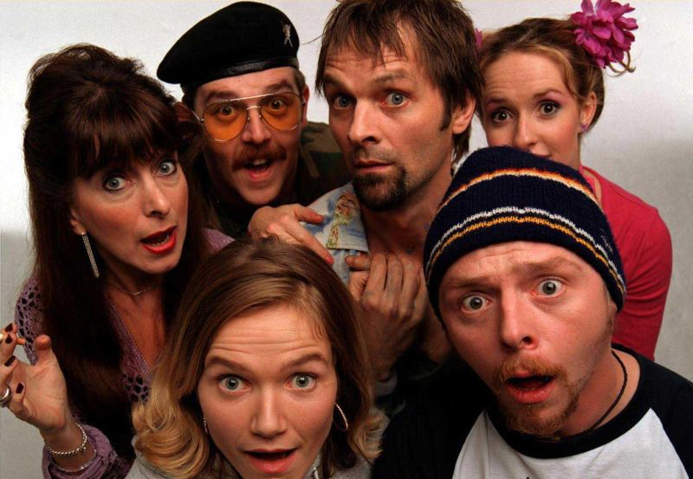
2.1
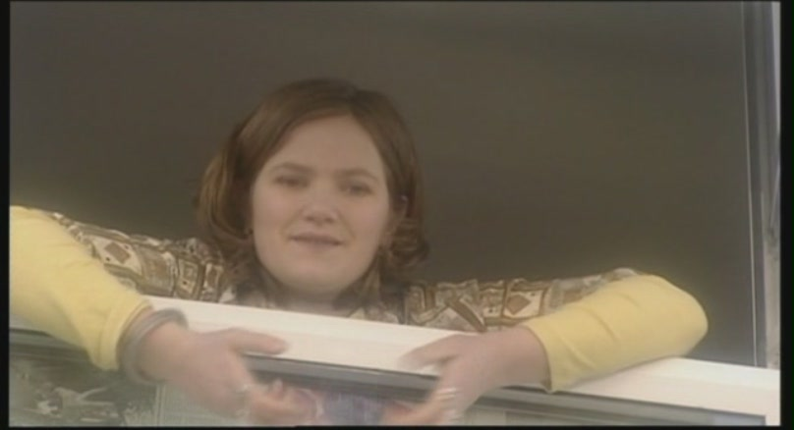
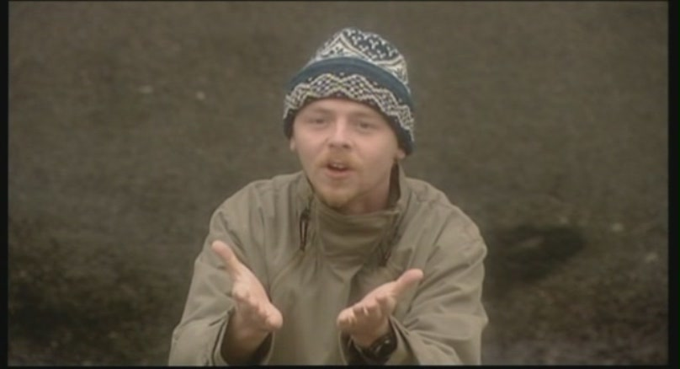
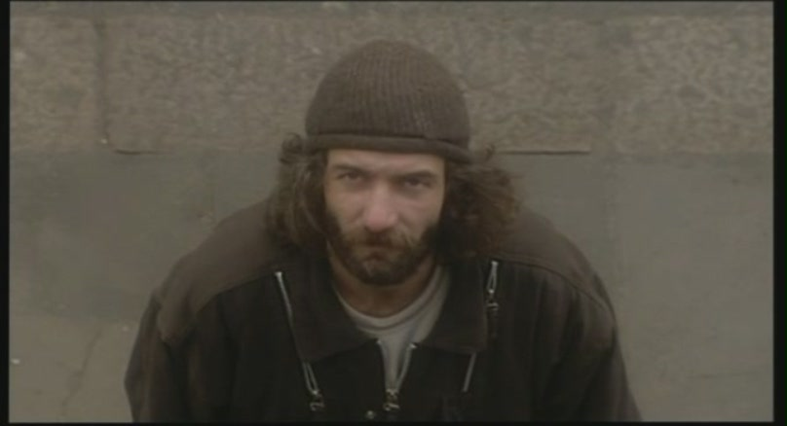
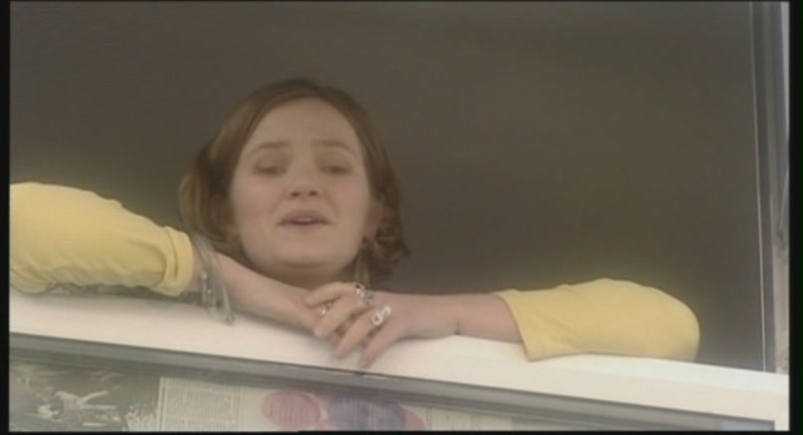
2.2 2.3
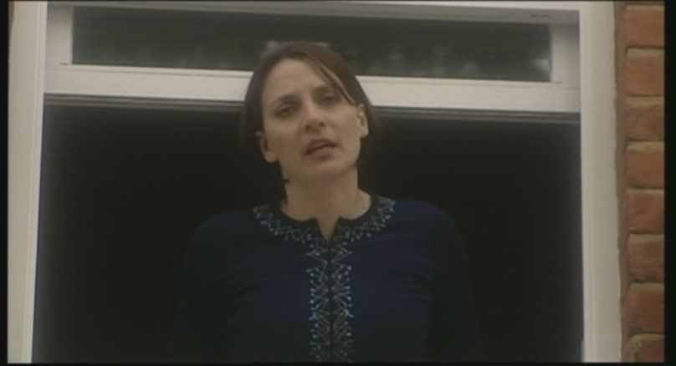
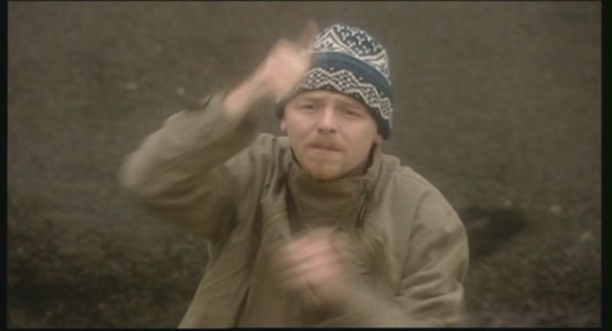
2.4 2.5
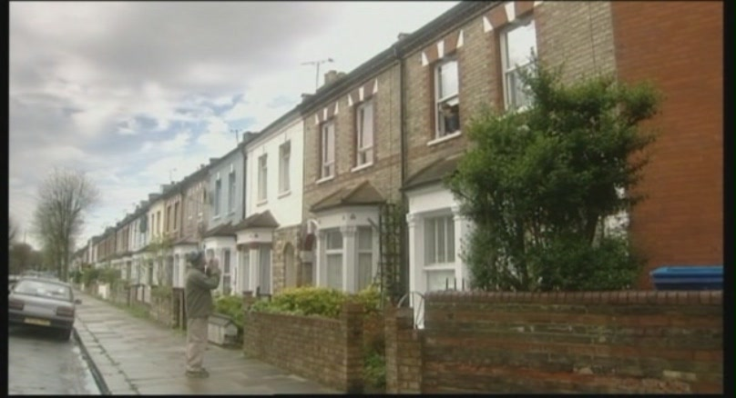
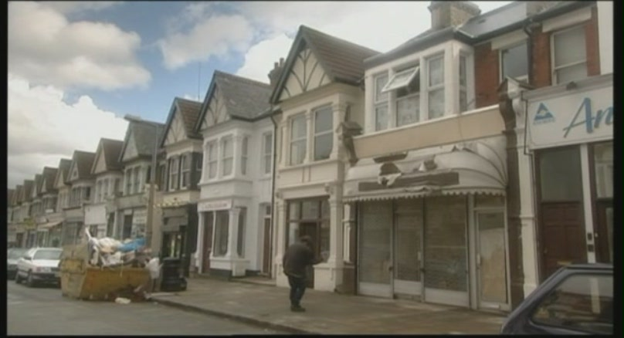
2.6 2.7
2.8 2.9
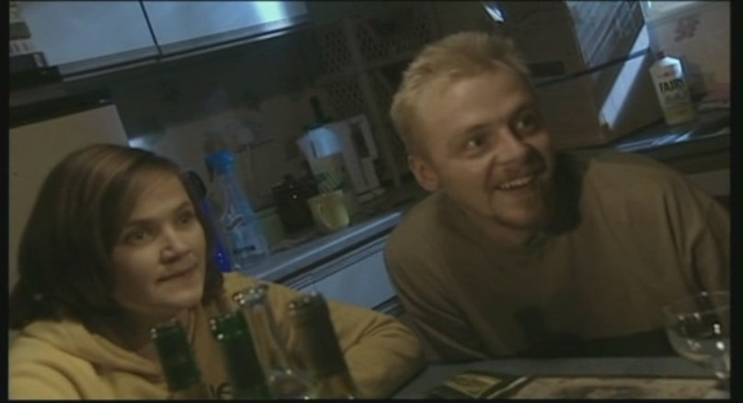
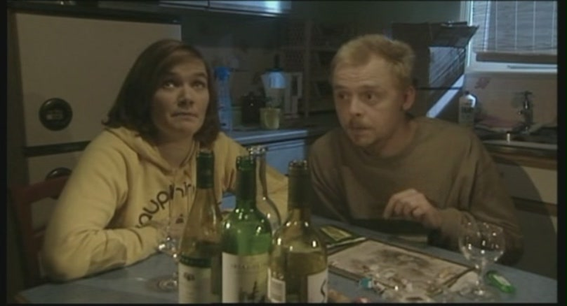
2.10 2.11
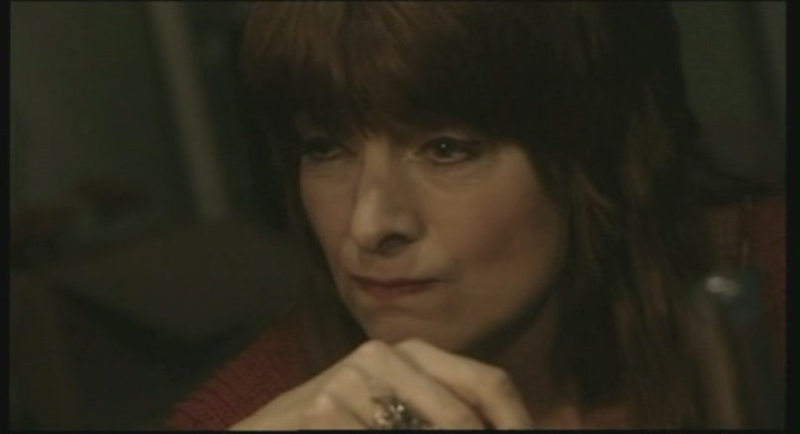
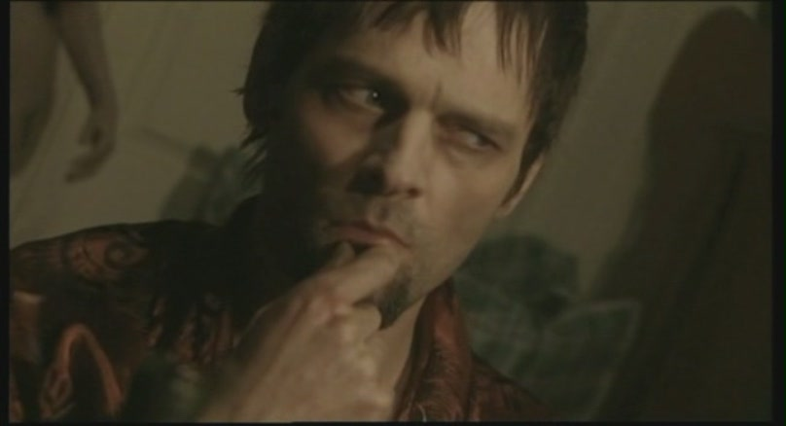

2.12 2.13
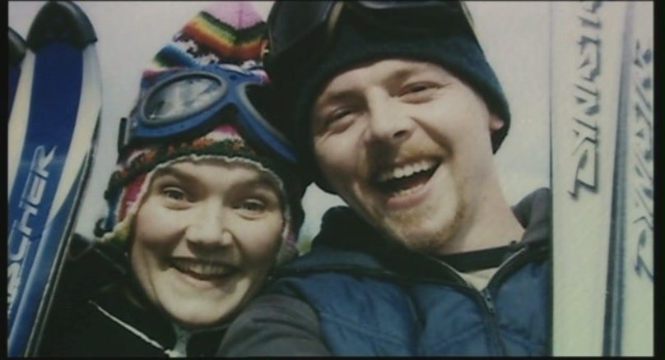
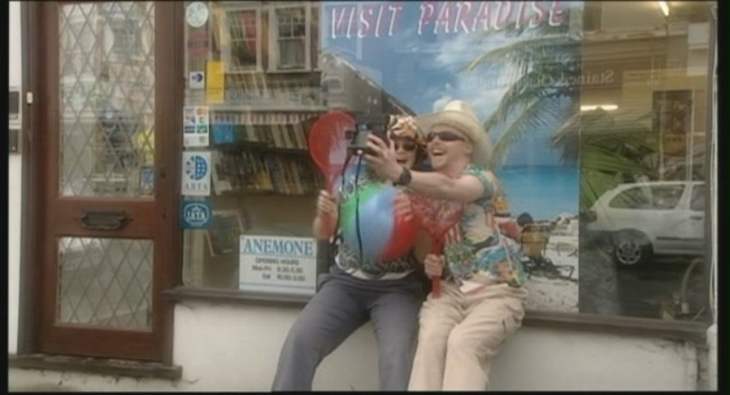
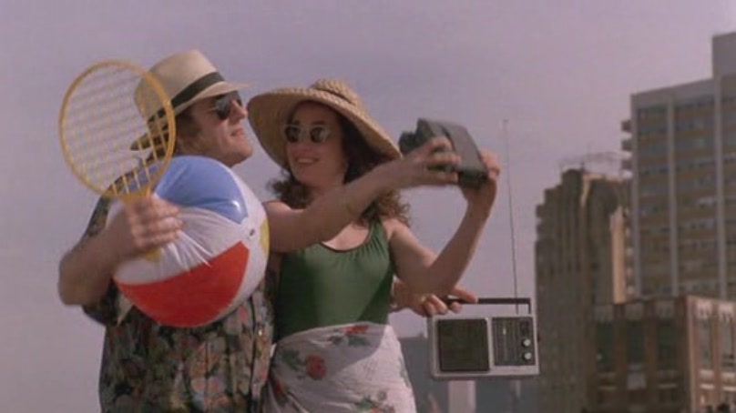
2.14 2.15
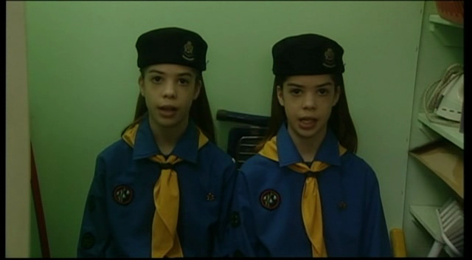
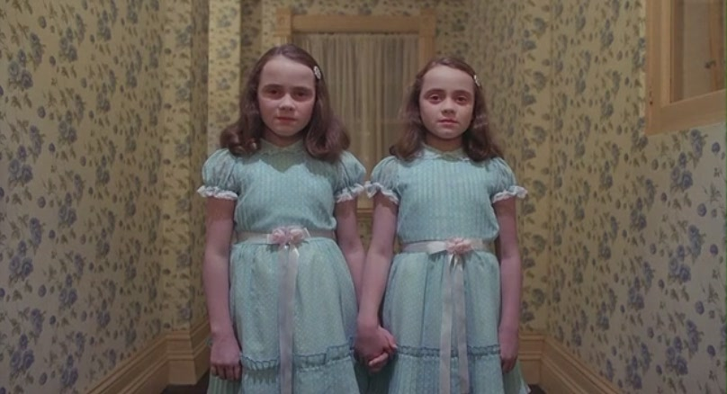
2.16 2.17
2.18 2.19
ABSTRAKT
Práce se věnuje problematice intertextuality v populárním britském sitcomu Spaced. V první části prochází několik konceptů vědomé a podvědomé intertextuality, které následně syntetizuje a snaží se vysledovat jejich rozdílné úrovně. Především se zaměřuje na deviace od konvencí, zejména žánrových, stylistických a masmediálních a na popkulturní odkazy, které jsou pro seriál tak příznačné. Na několika zástupních příkladech se pak snaží demonstrovat, jaké druhy a jakým způsobem probíhají přenosy, a jaké kódové typologie jsou nejadekvátnější pro dešifrování významů.

ABSTRACT
The bachelor thesis is corcerned with an issue of intertextuality in the popular British sitcom Spaced. In the first part, it goes through several concepts of conscious and subconscious intertextuality, which it then synthesizes and attempts to trace their different levels. Mainly, it focuses on the deviations from conventions, in particular genre, stylistic, and mass media, and on the popculture references which are so characteristic for the serial. Afterwards, it attemps to demonstrate on several representative examples what kinds and how trasmissions proceed and what are the most appropriate code typologies to decode the meanings.

GRAHAM, Allen. Intertextuality. 1st Ed. London: Routledge, 2000. 238 p. ISBN 0-415-17474-0.
FISKE, John. Television Culture. 1st Ed. London: Rouledge, 1997. 368 p. ISBN 0-415-03934-7.
CHANDLER, Daniel. Semiotics: The Basics [online]. Document version 2007-02-20. 2007 [cit. 2010-4-10]. Dostupný z WWW: <http://www.aber.ac.uk/media/Documents/S4B/>.
BERGER, Arthur Asa. Media Analysis Techniques. 2nd Ed. London: SAGE Publications Ltd., 1998. ISBN 0-7619-1454-4.
KORDA, Jakub. Spaced – Flákačský sitcom. Cinepur 18, 2009, č. 61, s. 45-46. ISSN 1213-516X.
SIMPSON, Philip, PEARSON, Robert E. (eds.). Critical Dictionary of Film and Television Theory. 1st Ed. London: Routledge, 2001, s. 249. ISBN 0-415-16218-1.
FISKE, cit. 2, s. 108.
Srov. CASETTI, Francesco. Filmové teorie 1945-1990. 1. vyd. Praha: AMU, 2008, s. 159. ISBN 978-80-7331-143-8.
MONACO, James. Jak číst film. 1. vyd. Praha: Albatros, 2004, s. 245. ISBN 80-00-01410-6.
GRAHAM, Allen. Intertextuality. 1st Ed. London: Routledge, 2000, s. 6. ISBN 0-415-17474-0.
Diskurz - v základním slova smyslu se jedná buď o monologickou promluvu, nebo o dialogickou rozpravu. Toto slovo však získalo nového významu v 60. letech, kdy se jím zabýval francouzský filozof Michel Foucault, podle jehož moderního výkladu tvoří diskurz vymezené pozadí pro naše promluvy se všemi jeho možnostmi ale i limity. Jinak řečeno, pokud zvolíme konkrétní diskurz neboli přístup k nějakému problému, znamená to pohybovat se uvnitř tohoto systému. Diskurzy vytváří sama společnost, je to způsob pohledu na svět, jsou to pravidla, jak o něčem můžeme či nemůžeme mluvit.
CULLER, Jonathan. Presupposition and Intertextuality. MLN 91, 1976, No. 6, s. 1382. ISSN 0026-7910.
SIMPSON, PEARSON, cit. 6, s. 249.
Společně s dalšími post-strukturalistickými teoretiky, jako Jacques Derrida, Rolands Barthes, Philippe Sollers a Michel Foucault, přispívala do časopisu Tel Quel, který byl na konci 60. let v centru transpozice od strukturalismu k post-strukturalismu.
Tento příspěvek je součástí původního sbírky KRISTEVA, Julia. Séméiôtiké: Recherches pour une sémanalyse. Paris: Editions du Seuil, 1969. ISBN 2-02-001950-7. Existuje i anglický překlad KRISTEVA, Julia. Desire in Language: A Semiotic Approach to Literature and Art (European Perspectives). New York: Columbia University Press, 1980. 305 p. ISBN 0-231-04806-8.
Podstatné je především Saussurovo rozdělení významu znaku jako celku na dvě části, signifiant a signifié, neboli označující a označované.
Tento koncept pracuje s myšlenkou, že všechny promluvy reagují na promluvy předchozí a vždy jsou určeny dalším potenciálním mluvčím. Jazyk se totiž, podle této myšlenky, objevuje zásadně vždy v konkrétní sociální situaci a mezi konkrétními mluvčími. Slova jsou vždy dialogické povahy, jež spočívá v dialogu mezi různými významy a aplikacemi. Neboli, naše pozice není nikde nezpochybnitelná, jelikož se nacházíme v jazykovém prostoru dialogických sil.
AGGER, Gunhild. Intertextuality Revisited: Dialogues and Negotiations in Media Studies. Canadian Aesthetics Journal [online]. October, 1999, vol. 4, article no. 3 [cit. 2010-4-15]. Dostupný z WWW: <http://www.uqtr.ca/AE/vol_4/gunhild.htm>.
AGGER, cit. 18.
Bachtinův karnevalismus se vztahuje k dialogismu a je považován za prostředek, kterým se menšina vyhraňuje proti společenské represi a její dominantní ideologii.
AGGER, cit. 18
FISKE, cit. 2, s. 108.
ALLEN, cit. 1, s. 103.
FISKE, cit. 2, s. 109.
Tamtéž, s. 109.
Tamtéž, s. 110.
Tamtéž, s. 111.
FISKE, cit. 2, s. 112.
AGGER, cit. 18.
FISKE, cit. 2, s. 108.
Tamtéž, s. 108.
IRWIN, William. What Is an Allusion? The Journal of Aesthetics and Art Criticism 59, 2001, No. 3, pp. 287-297. ISSN 0021-8529.
IRWIN, cit. 32, s. 293.
Tamtéž, s. 294.
IRWIN, William. Against Intertextuality. Philosophy and Literature 28, 2004, No. 2, s. 239. ISSN 0190-0013.
Mary Orr působí jako profesorka na Univerzitě Southampton ve Velké Británii, kde v současnosti vyučuje francouzštinu; svůj doktorát z filozofie z francouzštiny získala za práci zabývající se intertextualitou v práci Claude Simona, vítěze Nobelovy ceny za literaturu; v roce 2003 publikovala knihu ORR, Mary. Intertextuality: Debates and Contexts. 1st Ed. Oxford: Polity, 2003. 256 p. ISBN 0-7456-3121-5.
Autorovi práce se nepodařilo sehnat francouzský text od Nathalie Piégay-Gros a tak vychází z malé poznámky v publikaci ORR, Mary. Intertextuality: Debates and Contexts. 1st Ed. Oxford: Polity, 2003. s. 184. ISBN 0-7456-3121-5.
GRAHAM, cit. 1, s. 109.
PETRÁČKOVÁ, Věra, KRAUS, Jiří (eds.) a kol. Akademický slovník cizích slov. 1. vyd. Praha: Academia, 2001, s. 570. ISBN 80-200-0607-9.
PETRÁČKOVÁ, KRAUS, cit. 39, s. 573.
GRAHAM, cit. 1, s. 216.
FISKE, cit. 2, s. 4.
CHANDLER, cit. 3.
Tamtéž.
FISKE, cit. 2, s. 115.
SIMPSON, PEARSON, cit. 6, s. 249.
FISKE, cit. 1, s. 5.
KORDA, cit. 5, s. 45.
Rodné příjmení; Jessica Stevenson se vdala následující rok po odvysílání druhé řady seriálu (v roce 2002), ovšem své rodné jméno používala až do roku 2007, kdy přijala příjmení svého manžela Adama Hynese.
Interviews: Spaced Series 2 Presspack [online]. [cit. 2010-04-24]. Dostupný z WWW: <http://www.spaced-out.org.uk/about-spaced/interviews/s2-pp.shtml >.
Určité rozdíly mezi „klasickým“ americkým sitcomem a britcomem nicméně existují, jako např. v britcomech téměř nepoužívaný nahraný smích, tzv. „laugh track“, menší počet epizod v rámci jedné sezóny nebo tematická vyhraněnost; takovéto srovnání by však pravděpodobně vydalo na samostatnou práci.
KORDA, cit. 5, s. 45.
KORDA, cit. 5, s. 45.
Jedná se o největšího nezávislého amerického vydavatele komiksových knížek
KORDA, cit. 5, s. 46.
KORDA, cit. 5, s. 46.
BERGER, Arthur Asa. Media Analysis Techniques. 2nd Ed. London: SAGE Publications Ltd., 1998, s. 103. ISBN 0-7619-1454-4.
Tamtéž, s. 104.
KORDA, cit. 5, s. 46.
KORDA, cit. 5, s. 45.
Před vznikem nové trilogie se staré filmy označovaly bez slova „Epizoda“ v názvu, pouze Star Wars VI: Návrat Jediho. Svého času se také do češtiny překládal titulní název Hvězdné války. K přejmenování a standardizaci titulů došlo po distribuci Skryté hrozby v roce 1999.
Nová trilogie chronologicky předchází narativům ze steré ságy.

